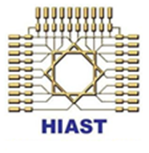الجمهوريّة العربيّة السوريّة

المعهد العالي للعلوم التطبيقيّة والتكنولوجيا

قسم هندسة النظم الإلكترونيّة والميكانيكيّة

العام الدراسي 2021/2022

**مشروع سنة رابعة اختصاص ميكاترونيكس**

**تصميم وتنفيذ روبوت تفرّعي بثلاث درجات حرّيّة واختباره**

**Design and Implementation of a 3 DOF Parallel Robot**

تقديم

**زين العابدين زريق**

إشراف

**م. نزار فليون – م. علي العباس**

2022/9/8

**الإهداء**

**إلى معلّمتي التي تحمّلت منّي الكثير**

**أمّي سهى زريق**

**إلى روح الغائب الحاضر في كلّ عمل**

**أبي الشاعر محمد منذر زريق**

**إلى مسندي وصديقي الذي سأشتاق إليه**

**أخي المهندس حبيب زريق**

**إلى أساتذتي الذين تركوا الأثر الجميل**

**أساتذتي في المدرسة المحسنيّة**

**إلى المربّي والأخ الكبير**

**الشهيد محمّد رضا الشامي**

**إلى صديقتي ورفيقتي في الدرب**

**يارا العلي**

**إلى صديقي وأخي**

**الزميل محمّد نور الكرم**

**إلى الزميل والشريك في النجاح**

**عبد الرحمن حوراني**

**إلى وطني الجريح سوريا ومدينتي مدينة الياسمين دمشق**

**الشكر**

أتوجّه بالشكر إلى كلّ من ساهم في إنجاز هذا المشروع من زملاء ومهندسين ودكاترة، وأخصّ بالشكر رئيس قسم النظم الإلكترونيّة والميكانيكيّة الدكتور ميشيل السبعلدعمه المستمرّ. كما أخصّ بالشكر السيّدة عبير السيوفي على دعمها ومساعدتها واهتمامها الكبير في كل ما يخصّ الدارات الإلكترونيّة وعاملي الورشات بالأخصّ الأستاذ محمود عرابي على مساعدتهم الكبيرة في عمليّة التجميع.

والشكر الكبير لمشرفي المشروع الذين قدّموا الكثير من الجهد والوقت لإتمام هذا العمل والوصول لأفضل النتائج الممكنة:

**م. نزار فليون - م. علي العباس**

**الملخّص**

تمّ في هذا المشروع تصميم وتنفيذ ذراع روبوتيّة تفرّعيّة بثلاث درجات حرّيّة دورانيّة باستخدام ميكانزم Spherical Parallel Manipulator تعمل عمل مفصل المعصم وتحاكي حركته، حيث تمّ استعمال محرّكات Dynamixel XL320 صغيرة الحجم وتصميم دارة مطبوعة للتحكّم بهذه المحرّكات باستخدام بطاقة Arduino Nano وطباعة قطع التصميم باستخدام الطابعة ثلاثيّة الأبعاد. تمّ اختبار الذراع عن طريق تصميم واجهة تخاطبيّة على برنامج Matlab تسمح بالتواصل مع المتحكّم المذكور ليتمّ التحكّم بمواضع المحرّكات وإعطاء الأوامر الموافقة للنموذج الهندسي العكسي المبني على Matlab أيضاً، ومن ثمّ قياس العزم المنقول عبر الميكانزم ومقارنته مع النتائج النظريّة المحسوبة من النموذج الديناميكي المباشر.

**Abstract**

In this project a 3 rotational Degrees of Freedom (DoFs) robot arm using the Spherical Parallel Manipulator (SPM) mechanism that works as a wrist joint has been designed and implemented using a 3d printer for manufacturing the pieces. A printed circuit has been designed to control the Dynamixel XL320 smart servo motors using the Arduino Nano chip. A Graphical User Interface (GUI) has been designed and implemented on Matlab in order to test the mechanical design and the torque transmission of the mechanism in certain positions found from the inverse kinematics of the mechanism and then compare the results to the theoretical ones calculated from the forward dynamic kinematics.

# المحتويات

المحتويات v

قائمة الأشكال vii

قائمة الجداول ix

مقدمة عامة x

1. التعريف بالمشروع 1

**1.1** **هدف المشروع** 2

**1.2** **دفتر الشروط الوظيفيّة** 3

2. الدراسة المرجعيّة 4

**2.1** **درجات الحرّيّة في مفصل الرسغ عند الإنسان** 5

**2.2** **مجالات حركة كل من درجات الحرّيّة الثلاث** 5

**2.3** **العزوم الأعظميّة في كل وضع** 5

**2.4** **تطبيقات أخرى للميكانزم** 5

**2.5** **مشاريع سابقة مشابهة** 6

**2.6** **الخلاصة** 8

3. التحليل الوظيفي 9

**3.1** **الوظيفة الرئيسيّة للذراع** 10

**3.2** **تحليل النظام لوظائفه الجزئيّة** 10

**3.3** **اختيار الحلول المناسبة لتحقيق الوظائف الجزئيّة للنظام** 10

4. الدراسة النظريّة 15

**4.1** **مقدّمة** 16

**4.2** **النموذج الهندسي العكسي** 16

**4.3** **النموذج الهندسي المباشر** 17

**4.4** **فضاء العمل للميكانزم** 18

**4.5** **نقل العزم عبر ميكانزم SPM** 18

**4.6** **النمذجة على برنامج Matlab:** 19

5. التصميم الميكانيكيّ 23

**5.1** **التصميم النهائي بعد التجميع** 24

**5.2** **المخطّط الانفجاري للتصميم** 24

**5.3** **القطع الإفراديّة** 25

**5.4** **تصميم المسنّنات** 29

**5.5** **اختيار الرولمانات** 30

**5.6** **الدراسة العدديّة باستخدام برنامج ANSYS** 32

6. الدارة الإلكترونيّة 37

**6.1** **المتحكّم الأساسي** 38

**6.2** **التواصل مع المحرّكات** 38

**6.3** **التغذية** 38

**6.4** **الدارة الكلّيّة** 39

7. الكود البرمجي 41

**7.1** **تقسيم الكود البرمجي** 42

**7.2** **برمجة المتحكّم Arduino Nano** 42

**7.3** **برمجة واجهة المستخدم ونموذج الميكانزم** 42

8. التنفيذ العملي 44

9. الاختبارات والنتائج 47

**9.1** **الوزن الكلّي للقطع** 48

**9.2** **دقّة التموضع للميكانزم على المحاور الثلاثة** 48

**9.3** **الخطأ السكوني للميكانزم** 50

**9.4** **نقل العزم للميكانزم على المحاور الثلاثة** 50

الخاتمة والآفاق المستقبليّة 52

المراجع 53

الملاحق 54

**الملحق – أ –** 55

**الملحق – ب –** 61

**الملحق – ج –** 63

**الملحق – د –** 65

**الملحق – هـ –** 66

# قائمة الأشكال

الشكل 1 استخدام ميكانيزم SPM في معصم اصطناعي xi

الشكل 2 درجات الحرية الثلاث لمفصل الرسغ عند الإنسان 5

الشكل 3 تصميم مشروع Agile Eye الكلّي 6

الشكل 4 استخدام ميكنزم SPM في عمليّات التنظير 6

الشكل 5 المخطط الانفجاري لتصميم المعصم الاصطناعي لذراع Naranjo 7

الشكل 6 التنفيذ العملي للمعصم المنفّذ في المعهد العالي بميكانزم Coaxial SPM 8

الشكل 7 الوظيفة الرئيسيّة للنظام 10

الشكل 8 المكوّنات الجزئيّة للنظام 10

الشكل 9 ميكانزم SPM في الحالة العامّة 11

الشكل 10 ميكانزم Coaxial SPM 11

الشكل 11 تصميم المشروع المقترح في حالة الوصل المباشر 12

الشكل 12 تصميم المشروع النقترح بحالة الوصل باستخدام السيور 12

الشكل 15 محرّك Dynamixel XL320 14

الشكل 16 المتجكّم Arduino Nano 14

الشكل 17 شكل توضيحي لميكانزم SPM 16

الشكل 18 مثال عن فضاء عمل رابطة من ميكانزم SPM 18

الشكل 19 نسب نقل العزوم حول المحاور الثلاثة عند الدوران حول المحور x 20

الشكل 20 نسب نقل العزوم حول المحاور الثلاثة عند الدوران حول المحور y 20

الشكل 21 نسب نقل العزوم حول المحاور الثلاثة عند الدوران حول المحور z 21

الشكل 22 التصميم النهاءي بعد التجميع 24

الشكل 23 مقطع طولي في التصميم 24

الشكل 24 المخطّط الانفجاري للتصميم مع أرقام الكتل 25

الشكل 25 التصميم النهائي للقاعدة 26

الشكل 26 قاعدة الطبقة الأولى 26

الشكل 27 مسنّن الطبقة الأولى 27

الشكل 28 قاعدة كلّ من الطبقتين الثانية والثالثة 27

الشكل 29 تصميم قطعة الغطاء 28

الشكل 30 محورالمحرّك 28

الشكل 31 الرابطة في ميكانزم SPM 29

الشكل 32 منصّة الخرج في ميكانزم SPM 29

الشكل 33 تصميم المسنّنين وتعشيقهما معاً 30

الشكل 34 توضّع الرولمانات في قطعة الوصل بين المنصّة والمفعّلات 31

الشكل 35 مضاجع الرولمانات في الغطاء 31

الشكل 36 آليّة تحقيق الرابطة الدورانيّة في طبقة من الطبقات الثلاث 32

الشكل 37 القوّة ومكان تثبيت قطعة الوصل عند الدراسة على ANSYS 32

الشكل 38 نتائج الإجهادات على قطعة الوصل 33

الشكل 39 نتائج التشوّه على قطعة الوصل 33

الشكل 40 نتائج عامل الأمان على قطعة الوصل 33

الشكل 41 العزم ونقاط التثبيت في محور مسنّن المحرّك 34

الشكل 42 نتائج الإجهادات على محور المحرّك 34

الشكل 43 نتائج التشوّه على محور المحرّك 34

الشكل 44 نتائج عامل الأمان على محور المحرّك 35

الشكل 45 نقطة التثبيت والحمل على مسنّن الطبقة الأولى 35

الشكل 46 نتائج الإجهادات على مسنّن الطبقة الأولى 35

الشكل 47 نتائج التشوّه على مسنّن الطبقة الأولى 36

الشكل 48 نتائج عامل الأمان على مسنّن الطبقة الأولى 36

الشكل 49 دارة التحكّم بجهة إشارة التواصل مع المحرّكات 38

الشكل 50 دارة BMS - 3S المستخدمة لشحن البطّاريّات 39

الشكل 51 مخطط الدارة المستعملة للتحكّم بالمحرّكات وتغذيتهم 39

الشكل 52 ملفّ الدارة المطبوعة على برنامج CadStar 40

الشكل 53 واجهة المستخدم المستعملة للتحكّم بتوجّه الميكانزم 43

الشكل 54 القطع المطبوعة قبل التجميع 45

الشكل 55 الذراع بعد تجميعها عمليّاً 45

الشكل 56 الدارة المطبوعة عمليّاً 46

الشكل 57 الدارة المستخدمة عمليّاً 46

الشكل 58 قياس وزن القطع الإجمالي بعد التركيب 48

الشكل 59 اختبار الموضع حول المحور z 49

الشكل 60 اختبار الموضع حول المحور y 49

الشكل 61 اختبار الموضع حول المحور x 50

# قائمة الجداول

الجدول 1دفتر الشروط الوظيفية للمشروع 3

الجدول 2 بارامترات الميكانزم المستخدمة في النمذجة 19

الجدول 3 أرقام الكتل مع أسمائها ووظائفها 25

# مقدمة عامة

لطالما سعى الإنسان منذ العصور القديمة إلى إيجاد حلول لمشاكل الأطراف المبتورة، حيث يعود أوّل دليل لوجود طرف بديل إلى ما قبل 3000 عام بأحد المومياوات المصريّة القديمة التي كانت تحمل اصبعاً مصنوعاً من الخشب والجلد. أمّا في عصرنا هذا ومع ازدياد الحاجة للأطراف البديلة بسبب ازدياد الحروب والأزمات فكان لا بدّ من إيجاد طرق فعّالة لتعويض الأطراف المبتورة ليستطيع المصاب إكمال حياته بشكل طبيعيّ.

خلال تطوّر صناعة الأطراف البديلة أوجد الإنسان العديد من الحلول التي تتنوّع من حلول ميكانيكيّة بحتة بدأت باستخدام القطع الخشبيّة وأنواع الخطّافات وغيرها وتطوّرت لتأمين بعض المفاصل كالركبة والقدم. إلّا أنّه وبتطوّر العلم وإمكانيّات التصنيع المتاحة وخاصّة بالمجالين الإلكترونيّ والمعلوماتيّ تمّ الانتقال إلى نوع آخر من الأطراف الاصطناعيّة وهي الأطراف المفعّلة. والتي تعتمد على المفعّلات والحسّاسات ودارات التحكّم لتأمين حركة هي أقرب ما يكون لحركة الطرف المبتور لدى المريض ومحاكاة عمل الأطراف البشريّة ممّا أدّى لنقلة كبيرة في هذا المجال.

تمّ تصميم وتطوير العديد من الميكانزمات والمفاصل المختلفة في سبيل الحصول على طرف صناعي فعّال ويؤدّي الوظيفة بالشكل المطلوب. تنقسم هذه الميكانزمات بشكل عام إلى نوعين أساسيّين وهما الميكانزمات التسلسليّة والميكانزمات التفرّعيّة وقد شاع استخدام الميكانزمات التسلسليّة كثيراً في مجال صناعة الأذرع والمفاصل الاصطناعيّة لما تتميّز به من سهولة النمذجة والتصميم بالإضافة إلى القدرة على تأمين مجالات حركة واسعة. إلّا أنّ هذه الميّزات تأتي مع مشاكل عديدة خصوصاً في القدرة على التحقيق ضمن حيّز صغير والقدرة على نقل العزم بالإضافة إلى مشكلات تحميل أوزان المفعّلات على بعضها الآخر ممّا يؤدّي للحاجة لمحرّكات ذات استطاعات أكبر لتأمين العزم المطلوب منها.

أمّا الروبوتات التفرّعية من جهةٍ أخرى فيتم تفعيلها من القاعدة مباشرةً، وهو ما يوفّر عمليّة تحميل وزن بعض المفعّلات على بعضها الآخر. كما أنّ ذلك يكسبها رشاقةً عاليةً في الحركة بالمقارنة مع الروبوتات التسلسليّة. وقد تطرّقت الأبحاث الحديثة للعديد من الحلول لتصميم مفاصل الأطراف الصناعيّة، كاستخدام ميكانزم (SPM) **Spherical Parallel Manipulator** فيها كما هو موضح في الشكل (1)، حيث يمكن تمثيل بعض مفاصل الإنسان كالرّسغ والكتف وكذلك الفخذ برابطة كرويّة مفعّلة. تشترك المفاصل السابقة مع ميكانزم SPM بمحدوديّة الحركة. إلّا أنّه يتطلّب دقّة عالية في التصنيع والتجميع، لذلك كان لا بدّ من التحقّق من نتيجة كل مرحلة من مراحل التنفيذ على حدة، كما يتطلب هذا النوع من الميكانزمات الإبداع في إيجاد حلول تصميميّة لتحقيق الأبعاد الوظيفيّة والتسامحات الهندسيّة بأقل التكاليف.

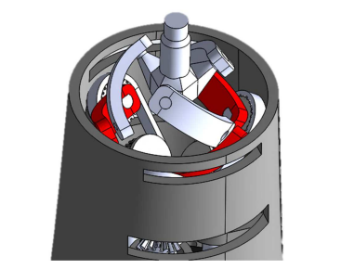

الشكل 1 استخدام ميكانيزم SPM في معصم اصطناعي

سنقوم في هذا المشروع بتصميم وتنفيذ رابطة كرويّة باستخدام الميكانزم التفرّعي SPM بشكل وحجم مناسبين لمعصم اصطناعي يؤمّن ثلاث درجات حرّيّة دورانيّة يؤمّن توجّه الكفّ أو الأداة الطرفيّة لهذه الذراع وفق المحاور الثلاثة ومن ثمّ نقوم بدراسة العزوم المنقولة وفق الميكانزم لمحاولة تأمين عزوم توافق متوسّط عزوم المعصم عند الإنسان. وأخيراً سنستعرض النتائج العمليّة للتنفيذ ونقوم بمقارنتها مع الدراسات النظريّة لنتوصّل بعدها إلى الخاتمة والآفاق المستقبليّة لتطوير المشروع مستقبلاً.

الفصل الأوّل

# التعريف بالمشروع

## **هدف المشروع**

يهدف المشروع إلى التحقق من النتيجة التي توصلنا إليها من خلال حلقة البحث التي قمنا بها هذه السنة بعنوان "فعالية استخدام الميكانزمات التفرّعية في مفاصل الأطراف الصناعية". والتي بينّا فيها إمكانية استخدام هذا النوع من الميكانزمات بناءً على دراسة مرجعية. تم التركيز في حلقة البحث على نسبة نقل العزم بين الدخل والخرج على كامل فضاء العمل عبر هذا الميكانزم. في هذا المشروع سيتم التحقق من النتيجة التي توصلنا لها عمليّاً، وذلك باستخدام وصل غير مباشر للمحركات يؤمّن شكل أسطوانيّ مضغوط مناسب لبناء معصم اصطناعي.

## **دفتر الشروط الوظيفيّة**

|  |  |  |  |  |
| --- | --- | --- | --- | --- |
| نوع الشرط | الشرط | | | أهمّيّة الشرط |
| وظيفي | تحقيق مجالات حركة مفصل الرسغ | | | مطلوب |
| حركي | يؤمّن الحركة بثلاث درجات حرية وفق رابطة كرويّة | | Pronation/Supination: 76°/85° | مطلوب |
| Flexion/Extension: 75°/75° |
| Abduction/Adduction: 20°/45° |
| تحقيق سرعات دورانية عظمى على المحاور الثلاثة لا تقل عن 15 دورة في الدقيقة | | | مطلوب |
| هندسي | عدم تجاوز قطر ساعد الإنسان الوسطي بضعفين | | يقع ضمن أسطوانة قطرها 200 mm | مطلوب |
| الاهتمام بالناحية الجماليّة للتصميم | | | مقترح |
| وزن لا يتجاوز وزن ساعد الإنسان | أقل من 1.5 Kg | | مقترح |
| حدّي | يؤمّن عزوم لا تقلّ عن متوسّط العزوم التي تؤمّنها رسوغ البالغين | يؤمّن عزم 6.5 Nm في كل من الاتّجاهات الثلاث | | مطلوب |
| الطاقة | التغذية عن طريق بطاريّات قابلة للشحن | | | مقترح |

الجدول 1دفتر الشروط الوظيفية للمشروع

الفصل الثاني

# الدراسة المرجعيّة

## **درجات الحرّيّة في مفصل الرسغ عند الإنسان**

يمكن اعتبار مفصل الرسغ عند الإنسان تبسيطاً كرابطة كرويّة تتألف من ثلاث درجات حرية يمكن اعتبارها رابطة كرويّة مفعّلة ودرجات الحرّيّة هذه هي: pronation/supination flexion/extension abduction/adduction كما هو موضّح في الشكل (2).

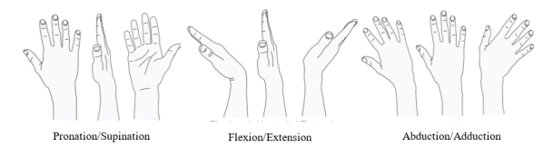

الشكل 2 درجات الحرية الثلاث لمفصل الرسغ عند الإنسان

## **مجالات حركة كل من درجات الحرّيّة الثلاث**

حسب ما ورد في [1] فإنّ المجال الأعظمي لحركة كل من درجات الحرية السابقة هي كالتالي:

* Pronation/Supination: 76°/85°
* Flexion/Extension: 75°/75°
* Abduction/Adduction: 20°/45°

## **العزوم الأعظميّة في كل وضع**

حسب ما ورد في [2] فإنّ العزوم المطبقة في مفصل الرسغ تختلف حسب وضعية اليد، فكان العزم الأعظمي في حالة الراحة عند الإنسان $4.6±1.0 N.m$ وفي حالة pronation فكان العزم الأعظمي $6.5±1.4 N.m$ أمّا في حالة supination فكان $5.5±1.2 N.m$ ومنه نجد أنّ العزم الأعظمي يكون في حالة pronation وقيمته وسطيّا $6.5 N.m$ ً وهي القيمة التي سنحاول الوصول إليها.

## **تطبيقات أخرى للميكانزم**

1. **مشروع Agile Eye** [3]**:**

هذا المشروع هو عبارة عن منصّة لكاميرا متحرّكة تؤمّن رؤية بمجال عمل أوسع من العين البشريّة تتحرّك وفق ثلاث درجات حرّيّة، الميّزة الأساسيّة لاستخدام هذا الميكانزم من أجل الوظيفة المطلوبة هي الدقّة العالية المطلوبة في توجيه الكاميرا لأغراض الملاحقة وبنفس الوقت السرعة العالية في الحركة ممّا يقود إلى ميكانزم رشيق ودقيق وخفيف الوزن. يوضّح الشكل (3) تصميم المشروع.

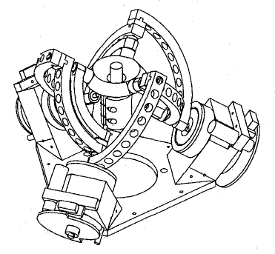

الشكل 3 تصميم مشروع Agile Eye الكلّي

1. **مشروع تطبيق ميكانزم SPM في عمليات التنظير** [4]**:**

من التطبيقات المهمّة لهذا الميكانزم استخدامه في المجال الطبّي، حيث يستخدم هذا الميكانزم لتوجيه رأس أداة المنظار في عمليّات التنظير. حيث أنّ هذا الميكانزم يؤمّن درجات الحرّيّة الثلاث المطلوبة بدقّة وخفّة وزن عاليين، ولكن تعقيد النموذج الحركي بالإضافة إلى محدوديّة مجال الحركة كان من أهمّ المشاكل التي واجهت هذا التصميم. يبيّن الشكل (4) آليّة عمل الميكانزم.

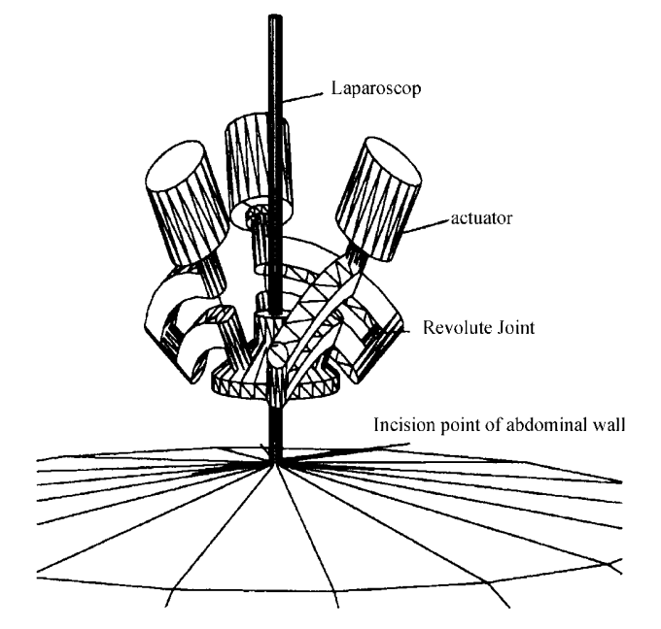

الشكل 4 استخدام ميكنزم SPM في عمليّات التنظير

## **مشاريع سابقة مشابهة**

عالميّاً لم يكن هناك سوى مشروع واحد استخدم ميكانيزم SPM في بناء مفصل لمعصم اصطناعي، أمّا في المعهد العالي للعلوم التطبيقيّة والتكنولوجيا فكان هناك محاولة سابقة لتنفيذ هذا الميكانزم ليعمل كمعصم في ذراع اصطناعية. فيما يلي سنستعرض هذين التصميمين ونحاول معرفة نقاط القوّة والضعف فيهما للحصول على نتيجة أفضل في عملنا.

1. **مشروع Naranjo في سنة 2017** [5]**:** كان هذا المشروع عبارة عن أطروحة دكتوراه بعنوان “Design and Experimental Evaluation of a New Prosthetic Arm” تتناول تصميم واختبار لذراع اصطناعية كاملة وتم استخدام ميكانزم SPM لتحقيق مفصل الرسغ فيها.

اعتمد هذا التصميم على الوصل غير المباشر للمحركات على الميكانزم عن طريق مسننات مائلة وسيور كما هو موضح في الشكل (5).من المميّزات التي كانت في هذا المشروع تأمين عزوم كافية لتحقيق الوظيفة حسب دفتر الشروط بالإضافة إلى تحقيق مجال عمل مقبول، كان لهذا التصميم مشكلة في تركيب المحركات من حيث عدم التناظر في الشكل والطول الزائد الذي يحتاجه هذا التركيب وتوزيع الوزن على كامل طول الذراع، بالإضافة للتعقيد بوجود المسننات المائلة وما تجلبه من مشاكل في الخلوص.

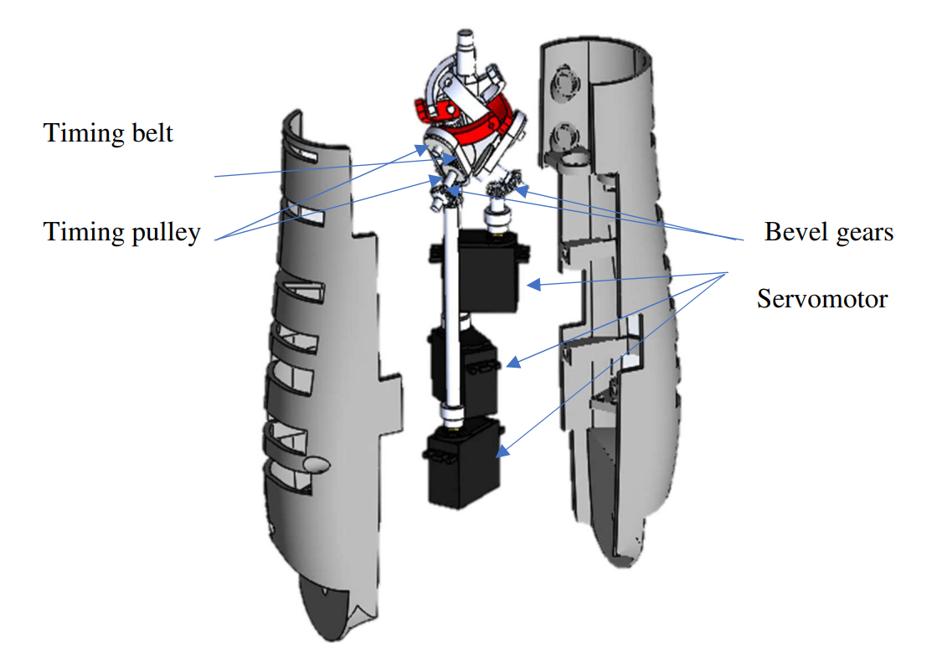

الشكل 5 المخطط الانفجاري لتصميم المعصم الاصطناعي لذراع Naranjo

1. **مشروع "تصميم وتنفيذ ذراع صناعية بديلة ذكية من فوق المرفق" في المعهد العالي** [6]**:** والذي كان مشروع تخرج للطالبين نبيل سمعان وعبد المسيح سابا استخدما فيه حالة خاصة من الميكانزم التفرعي SPM تدعى Coaxial SPM والتي تعتمد على ثلاثة محاور متمحورة مع بعضها البعض لتفعيل الميكانزم كما هو موضّح في الشكل (6). الميّزة الأساسيّة لهذا الميكانزم كان مجال الحركة الكبير بسبب استخدام النمط Coaxial من الميكانزم، من أهم المشاكل التي واجهت هذا التصميم كانت مشكلة تعجّن المحاور والمسنّنات التي حصلت في مادّة الألمنيوم ممّا أدّى لمشاكل في المسنّنات المستخدمة لنقل الحركة بالإضافة إلى مشاكل في المحاور المتداخلة.

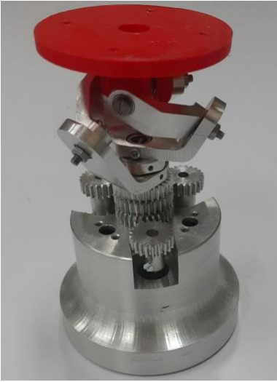

الشكل 6 التنفيذ العملي للمعصم المنفّذ في المعهد العالي بميكانزم Coaxial SPM

## **الخلاصة**

يمكننا من خلال ما درسناه من محاولات سابقة ومن مفصل الإنسان أن نقول أنّ الميكانزم SPM سيكون مناسباً لتأمين الحركة المطلوبة ولكن المحاولات السابقة كانت تعاني من بعض المشاكل التي قد نستطيع تجاوزها باستخدام طريقة الوصل التي سنتّبعها في هذا المشروع.

الفصل الثالث

# التحليل الوظيفي

## **الوظيفة الرئيسيّة للذراع**

إنّ الوظيفة الرئيسيّة للذراع هي توجيه الكفّ بثلاث درجات حرّيّة، فيكون دخل المنظومة هو الطاقة والأوامر الحركيّة الآتية من المستخدم عن طريق الواجهة التخاطبيّة، أمّا خرجها فهو حركة دورانيّة وفق المحاور الثلاثة. كما هو موضّح في الشكل (7).

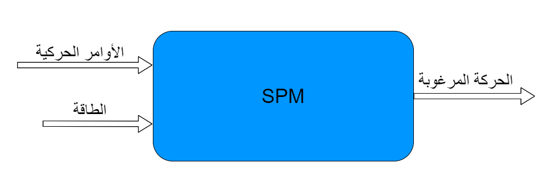

الشكل 7 الوظيفة الرئيسيّة للنظام

## **تحليل النظام لوظائفه الجزئيّة**

تنقسم الوظيفة الأساسيّة للنظام إلى ثلاث وظائف جزئيّة وهي تأمين الحركة وفق كل من درجات الحرّيّة الثلاث ولتأمين هذه الوظائف نستطيع تحليل النظام إلى المكوّنات الجزئيّة الموضّحة بالشكل (8).

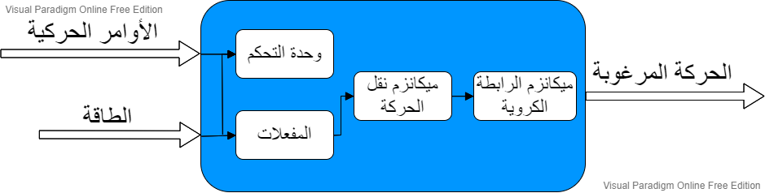

الشكل 8 المكوّنات الجزئيّة للنظام

## **اختيار الحلول المناسبة لتحقيق الوظائف الجزئيّة للنظام**

* **ميكانزم الرابطة الكرويّة**

يوجد حلّين مقترحين لتأمين ميكانزم الرابطة الكرويّة باستخدام الميكانزم SPM:

* **ميكانزم SPM في الحالة العامّة:** تتميّز هذه الحالة من الميكانزم بتصميم أبسط وحاجة أقلّ للدقّة في التصنيع لعدم وجود محاور متداخلة مع بعضها البعض إلّا أنّ هذا النموذج لا يؤمّن مجال الحركة المطلوب لدرجة الحرّيّة الأولى Pronation/Supination حسب مشروع Naranjo [5]. الشكل (9) يوضّح نموذج هذا الميكانزم.

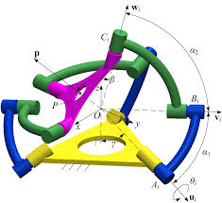

الشكل 9 ميكانزم SPM في الحالة العامّة

* **ميكانزم Coaxial SPM:** إنّ المشكلة التي واجهت تصميم مشروع نبيل سمعان وعبد المسيح سابا [6] في هذا الميكانزم كانت بشكل أساسيّ بسبب وجود المحاور المتداخلة التي تمّ تصميمها من مادّة الألمنيوم بسبب ضيق الوقت ممّا أدّى إلى ظهور احتكاك عالي، وهذا ما سنقوم بتفاديه باستخدام نفس النموذج لكن باستخدام طريقة الوصل المذكورة سابقاً، وهكذا نحصل على مجال الحركة المطلوب دون مشاكل في التجميع أو في حركة الميكانزم. يبيّن الشكل (10) نموذج الحالة الخاصّة من الميكانزم.

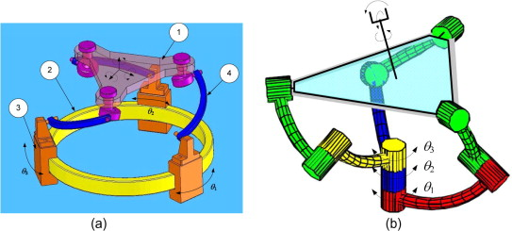

الشكل 10 ميكانزم Coaxial SPM

* **ميكانزم نقل الحركة**

من أجل نقل الحركة من المفعّلات إلى الميكانزم كان هناك ثلاثة حلول مقترحة:

* **الوصل المباشر:** يؤمّن هذا الحل طريقة فعّالة بسيطة التركيب لنقل الحركة إلى الميكانزم عن طريق وصل روابط الميكانزم بشكل مباشر على المحرّك باستخدام Hub بسيط ليربط بين المحرّك والرابطة كما هو موضّح في الشكل (11). تكمن المشكلة في زيادة حجم الذراع وعدم ملاءمة شكلها لاستخدامها كمعصم اصطناعي.

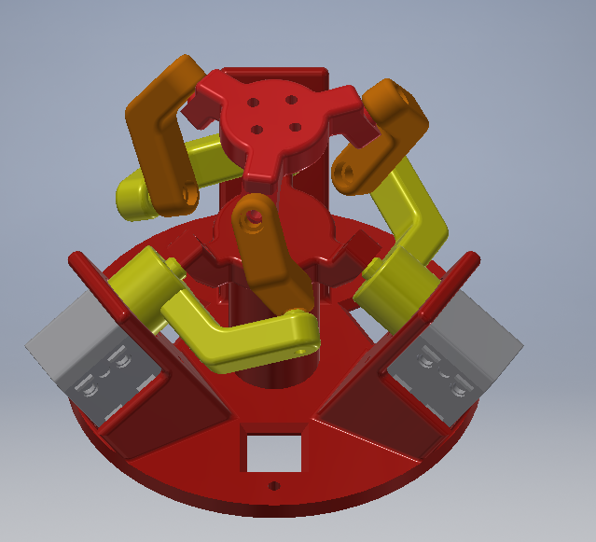

الشكل 11 تصميم المشروع المقترح في حالة الوصل المباشر

* **الوصل باستخدام السيور:** تعتمد هذه الطريقة على وضع المفعّلات في قاعدة التصميم ونقل العزم إلى الميكانزم عن طريق سيور مفتوحة ترتبط ببكرات موصولة مع روابط الميكانزم من جهة وبكرات على محور المحرّك من جهة أخرى بالإضافة إلى بكرات موجّهة لتأمين شكل السير المطلوب بالزاوية المرغوبة كما هو موضّح في الشكل (12). كانت المشكلة الأساسيّة بهذا الحلّ هي ضيق المساحة الموجودة عند المحرّكات لمحدوديّة قطر القاعدة، ممّا يسبّب مشكلة عمليّة التجميع.

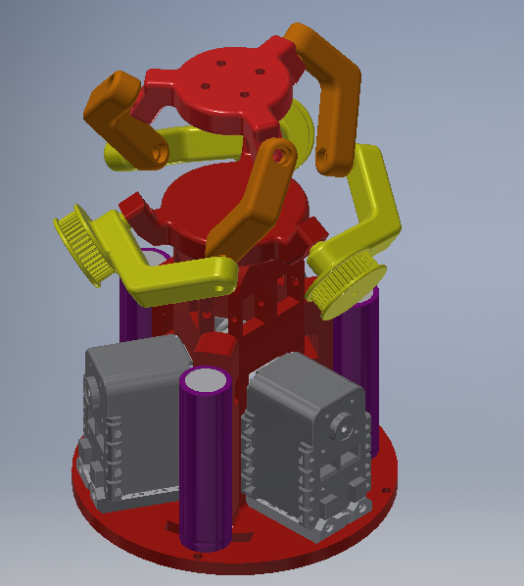

الشكل 12 تصميم المشروع النقترح بحالة الوصل باستخدام السيور

* **الوصل باستخدام مسنّنات:** تستعمل هذه الطريقة بالوصل مع الميكانزم SPM إمّا باستخدام مسنّنات مخروطيّة لنقل المحور أو يمكن استخدام مسنّنات داخليّة مع ميكانزم Coaxial SPM حصراً وهو ما سنستعمله في حالتنا. وذلك لسهولة تجميع القطع في هذه الطريقة بالإضافة إلى الأسباب التي سنذكرها لاستخدام ميكانزم Coaxial SPM لاحقاً. الشكل (13) يوضّح استخدام المسنّنات في عمليّة الوصل.

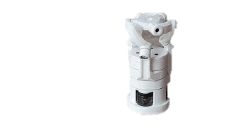

الشكل 13 تصميم يوضّح طريقة الوصل المستخدمة

* **المفعّلات**

يمكن استخدام العديد من أنواع المفعّلات سنهتمّ بالمحرّكات منها وسنستعرض بعضاً من أنواع المحرّكات التي قد تكون مناسبةً لأداء الوظيفة المطلوبة:

* **محرّكات التيّار المستمرDC Motor :** تتميز بسهولة التحكّم بالسرعة، وبإضافة Encoder مناسب يمكن التحكّم بالموضع بدقّة.
* **المحرّكات الخطويّة Stepper Motor:** المشكلة الأساسيّة باستخدام هذا النوع من المحرّكات هو وزنها الكبير نسبيّاً عادةً، بالإضافة إلى أن التحكّم بالموضع فيها نسبيّ يتحدّد بالوضع الذي تمّ تشغيل المحرّكات فيه.
* **محركات Smart Servo:** تؤمّن هذه المحرّكات القدرة على التحكم بالموضع و السرعة بالإضافة إلى العزم، كما تعطي مجال حركة مناسب يصل لـ $270°$.
* **محركات Brushless DC Motor:** هذه المحرّكات هي الأنسب لتطبيقنا بعد إضافة Encoder مناسب لتأمين التحكّم بالسرعة والموضع المطلوبين. حيث تؤمّن هذ المحرّكات استطاعة أعلى من أجل حجم أصغر ووزن أقلّ، الأمر المهم تواجده في هذه الذراع لتحقيق المتطلّبات الوظيفيّة لها.

من هذه المحرّكات تم اختيار نوع Maxon EC45 Flat الموضح في الشكل (14) مع علبة سرعة بنسبة تخفيض سرعة $\frac{1}{100}$، وذلك لحجمه المناسب بقطر خارجي 43.2 mm وطول 26.7 mm. مع استطاعة 70 Watt وسرعة اسميّة 4860 RPM ووزن كلّي 110 g.

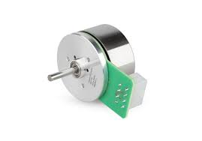

الشكل 14 المحرّك Maxon EC45 Flat

**ملاحظة:** المحرّك المذكور لم يتوافر ولذلك تمّ استخدام محرّك Dynamixel XL320 من نوع Smart Servo والموضّح بالشكل (15).

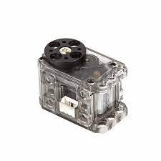

الشكل 13 محرّك Dynamixel XL320

* **وحدة التحكّم**

بما أنّ المحرّكات التي سنستخدمها Dynamixel XL320 فنحن بحاجة لمتحكّم يؤمّن التواصل من نمط Serial، بالإضافة إلى الحاجة للتخاطب مع واجهة للمستخدم على الحاسب. فكانت دارة Arduino مناسبة لهذه الوظيفة.

تم اختيار متحكّم Arduino Nano الموضّح في الشكل (16) لصغر حجمه ومناسبته لأداء التحكم المطلوب بالمحرّكات. حيث يؤمّن تواصل تسلسلي بسرعة تصل لـ1Mbps بالإضافة إلى القدرة على إضافة Bluetooth Module لمراحل قادمة.

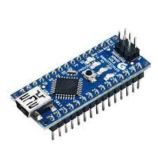

الشكل 14 المتجكّم Arduino Nano

الفصل الرابع

# الدراسة النظريّة

## **مقدّمة**

إنّ ميكانزم SPM المقترح لتنفيذ المعصم يتألّف من منصّتين هرميّتين متقابلتين بالرأس، القاعدة السفلى ثابتة و العلويّة متحركة حول رأس الهرم مشكّلةً رابطة كرويّة كما هو موضّح بالشكل (17). يمكن لهذا الميكانزم أن يكون متناظراً حيث يكون الهرمان منتظمين أو غير متناظر ويتألّف عندها الميكانزم من هرمين متناظرين زاويتا رأسيهما $β$ للمنصة المتحرّكة و $γ$ للثابتة ويسمّى الميكانزم Coaxial SPM عندما تكون الزاوية $γ=0°$. أمّا في حالتنا فسنعتمد $β=90°, γ=0°$ حيث يكون الميكانزم Coaxial SPM مع زاوية قائمة لرأس الهرم العلوي.

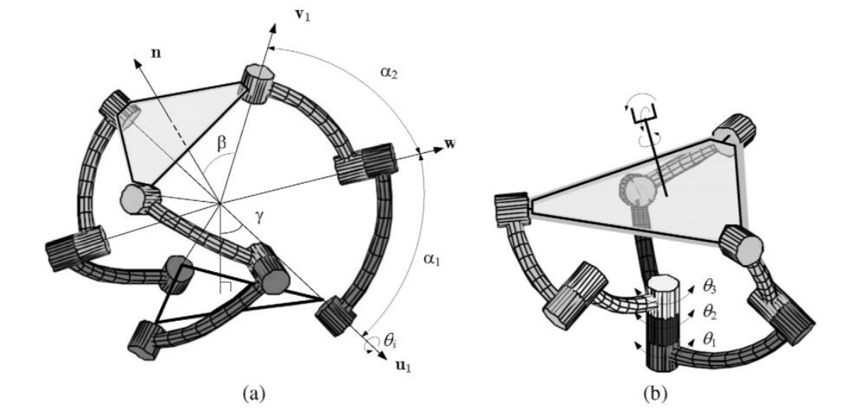

الشكل 15 شكل توضيحي لميكانزم SPM

نعرّف من الشكل (17) كلّ من:

* $u_{i}$ شعاع واحدة الزاوية الأولى للرابطة $i$
* $w_{i}$ شعاع واحدة الزاوية الثانية للرابطة $i$
* $v_{i}$ شعاع واحدة الزاوية الثالثة للرابطة $i$
* $α_{1}$ الزاوية بين $u_{i}, w_{i}$
* $α_{2}$ الزاوية بين $v_{i}, w_{i}$
* $β$*زاوية رأس الهرم الثابت (السفلي)*
* $γ$*زاوية رأس الهرم المتحرّك (العلوي)*

## **النموذج الهندسي العكسي**

*على عكس ما قد نفعله في دراسة ميكانزم تسلسلي فإنّنا في هذه الحالة سنبدأ من النموذج العكسي الذي يعتبر إيجاده أبسط في حالة الميكانزمات التفرعية، وبعدها من النموذج العكسي سننتقل للنموذج الحركي المباشر والذي بدوره سيساعدنا في إيجاد فضاء عمل الميكانزم بالإضافة إلى علاقة نقل العزم داخل فضاء العمل.*

*لاستخراج النموذج الهندسي العكسي نريد معرفة الزوايا $θ_{1},θ_{2},θ_{3}$ التي تعبر عن زوايا المحركات الثلاث الموافقة لتوجّه معيّن للنهاية الطرفيّة، لإيجاد هذه الزوايا نوجد $u_{i},v_{i},w_{i}$ ونحلّ مجموعة المعادلات $\boxed{w_{i}.v_{i}=\cos{α_{2}}}…\left(1\right)$ حيث $i=1,2,3$. وذلك بملاحظة أنّ الزاوية $α_{2}$ هي الزاوية بين الشعاعين $w_{i}, v_{i}$. تقود هذه المعادلات بالحل إلى مجموعة المعادلات التربيعية التالية:*

$$A_{i}{t_{i}}^{2}+2B_{i}t_{i}+C_{i}=0, i=1,2,3…\left(2\right)$$

*ويكون عندها الحل:*

$$θ_{i}=2\arctan{t_{i}}…\left(3\right)$$

*حيث أنّ كلّاً من $A_{i},B_{i},C_{i}$ يعطى بالعلاقة:*

$$A_{i}=\left(\sin{γ}.{v_{i}}_{2}-\cos{γ}.{v_{i}}_{3}\right)\cos{α_{1}}-\left(\cos{γ}.{v_{i}}_{2}+\sin{γ}.{v_{i}}_{3}\right)\sin{α_{1}}-\cos{α_{2}}$$

$$B_{i}=\sin{α_{1}}.{v_{i}}_{1}$$

$$C_{i}=\left(\sin{γ}.{v_{i}}_{2}-\cos{γ}.{v_{i}}_{3}\right)\cos{α_{1}}+\left(\cos{γ}.{v_{i}}_{2}+\sin{γ}.{v_{i}}_{3}\right)\sin{α_{1}}-\cos{α_{2}}$$

*وكلّاً من $u_{i},v_{i},w_{i}$ يعطى بالعلاقة:*

$$u_{i}={\left[-\sin{η_{i}}\sin{γ},\cos{η_{i}}\sin{γ},-\cos{γ}\right]}^{T}$$

$$v_{i}=Q{\left[-\sin{η_{i}}\sin{β},\cos{η_{i}}\sin{β},\cos{β}\right]}^{T}$$

$$w_{i}=\left[\begin{matrix}\left(\cos{η_{i}}\sin{θ_{i}}-\sin{η_{i}}\cos{γ}\cos{θ_{i}}\right)\sin{α_{1}}-\sin{η_{i}}\sin{γ}\cos{α_{1}} \\ \left(\sin{η_{i}}\sin{θ_{i}}+\cos{η_{i}}\cos{γ}\cos{θ_{i}}\right)\sin{α_{1}}+\cos{η_{i}}\sin{γ}\cos{α_{1}} \\ \sin{γ}\cos{θ_{i}}\sin{α_{1}}-\cos{γ}\cos{α_{1}}\end{matrix}\right]$$

*حيث:*

$$η_{i}=2\left(i-1\right)\frac{π}{3}$$

*و $Q$ مصفوفة الدوران.*

*فنجد بحلّ المعادلة $\left(3\right)$ النموذج الهندسي العكسي للميكانزم. من الممكن الاطّلاع على حل أكثر تفصيلاً للمعادلات في* [7]*.*

## **النموذج الهندسي المباشر**

*حسب ما ورد في المرجع* [7] *فإنّ النموذج الهندسي المباشر لهذا الميكانزم لا يعطي حلّاً وحيداً بل من الممكن أن يعطي ما يصل إلى ثمانية حلول مختلفة، لذلك وبملاحظة أنّه يمكننا الاكتفاء بالنموذج* ***الحركي*** *المباشر لن نتعرّض لحلّ النموذج الهندسي المباشر.*

*تعبّر مصفوفة جاكوبي عن النموذج الحركي المباشر للميكانزم، ويمكن إيجاد المصفوفة من العلاقة $\left(1\right)$ باشتقاق الطرفين وملاحظة أن $\dot{w_{i}}=u_{i}×w_{i}.\dot{θ_{i}}$ ّ و $\dot{v_{i}}=ωv_{i}$ حيث أنّ شعاع السرعة الثالث $\dot{v_{i}}$ ينتج عن جداء شعاع الزاوية بالسرعة الزاويّة على الخرج $ω$ أمّا شعاع السرعة الثاني $\dot{w_{i}}$ فينتج عن جداء خارجي بين شعاع السرعة في الدخل $\dot{u_{i}}=u_{i}.\dot{θ_{i}}$ وشعاع الزاوية $w_{i}$ ممّا يوصلنا للنتيجة الموضّحة في المعادلة $\left(4\right)$ بعد عزل الخرج $ω$ بدلالة الدخل $\dot{θ_{i}}$:*

$$J_{i}=\frac{{\left(w_{i}×v_{i}\right)}^{T}}{\left(u_{i}×w_{i}\right).v_{i}}, i=1,2,3…\left(4\right)$$

*وهي العلاقة التي سنستخدمها في نمذجتنا لاحقاً.*

## **فضاء العمل للميكانزم**

*لإيجاد فضاء العمل للميكانزم علينا حل معادلات النموذج العكسي ممّا يقودنا إلى مجموعة المعادلات التالية والتي تعبر عن ست مستويات كل اثنين منها يعرفان فضاء عمل واحدة من الروابط الثلاثة:*

$$x_{i}\sin{η_{i}}\sin{γ}-y_{i}\cos{η_{i}}\sin{γ}+z_{i}\cos{γ}-\cos\left(α_{1}±α_{2}\right)=0, i=1,2,3…\left(5\right)$$

*حيث أنّ فضاء العمل الموافق لكلّ رابطة يعرّف بمستويين متوازيين يحددان السطح الفاصل بين منطقة العمل والمنطقة التي لا تصل لها الرابطة كما هو موضّح في الشكل (18). أمّا فضاء العمل للميكانزم ككل فيحدّد بتقاطع كل من الفضاءات الثلاثة.*

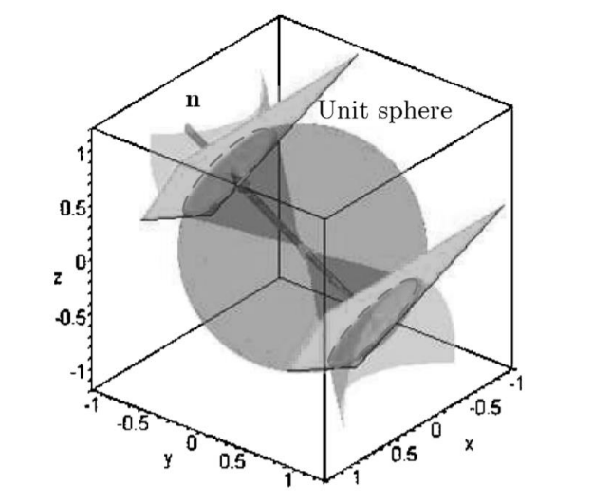

الشكل 16 مثال عن فضاء عمل رابطة من ميكانزم SPM

## **نقل العزم عبر ميكانزم SPM**

*بفرض شعاع العزم الذي تقدّمه المحرّكات $τ$، و $M$ شعاع العزم المنقول إلى النهاية الطرفية للميكانزم فتكون العلاقة بين العزمين كالتالي* [8]*:*

$$M=Gτ…\left(6\right)$$

*حيث أن $G$ ّ هي المصفوفة الجاكوبيّة للفوّة وتعطى بالعلاقة:*

$$G={\left(J^{-1}\right)}^{T}$$

*ومن الجدير بالذكر هنا أنّ نسبة نقل العزم حول كلّ محور من المحاور الثلاثة حسب هذه العلاقة تتعلّق بالموضع، الأمر الذي لا نجده عادة في الميكانزمات التسلسليّة – حيث نجد أنّ العزم المنقول في رابطة واحدة يتعلّق بنسبة النقل لهذه الرابطة فقط ولا يتعلّق بالموضع الحالي لها – ممّا يشير إلى ضرورة دراسة نقل العزم في هذا النوع من الميكانزمات.*

## **النمذجة على برنامج Matlab:**

*تمّ بناء النموذج الهندسيّ العكسيّ للميكانزم المستخدم على برنامج Matlab من أجل التحكّم بموضع الميكانزم حيث يكون الدخل للبرنامج التوجّه المطلوب وخرج البرنامج الزوايا المطلوبة من كلّ من المحرّكات الثلاث. وذلك باعتبار البارامترات المبيّنة في الجدول (2) للميكانزم والموافقة للتصميم المنفّذ.*

|  |  |
| --- | --- |
| *البارامتر* | *القيمة* |
| $$α_{1}$$ | $$60°$$ |
| $$α_{2}$$ | $$56.33°$$ |
| $$β$$ | $$90°$$ |
| $$γ$$ | $$0°$$ |

الجدول 2 بارامترات الميكانزم المستخدمة في النمذجة

*بالإضافة إلى النموذج الهندسيّ العكسيّ تمّ أيضاً بناء النموذج الحركي المباشر لإيجاد نسبة نقل العزم خلال حركة الميكانزم حول كلّ من المحاور الثلاثة وبثبات الزاويتين الأخريين. وفي كلّ الحالات سنقوم بتطبيق عزوم دخل $0.39×2.6≈ 1 Nm$ وهي قيمة عزم المحرّكات المستعملة مضروبةً بنسبة النقل 2.6 التي سنتطرّق إليها لاحقاً.*

* *بدايةً نقوم بتثبيت الزاويتين y = 0 وz = 0 ونقوم بالتحريك حول المحور x انطلاقاً من الزاوية $-30°$ حتّى الزاوية $30°$ فنحصل على المنحني الموضّح بالشكل (19).*

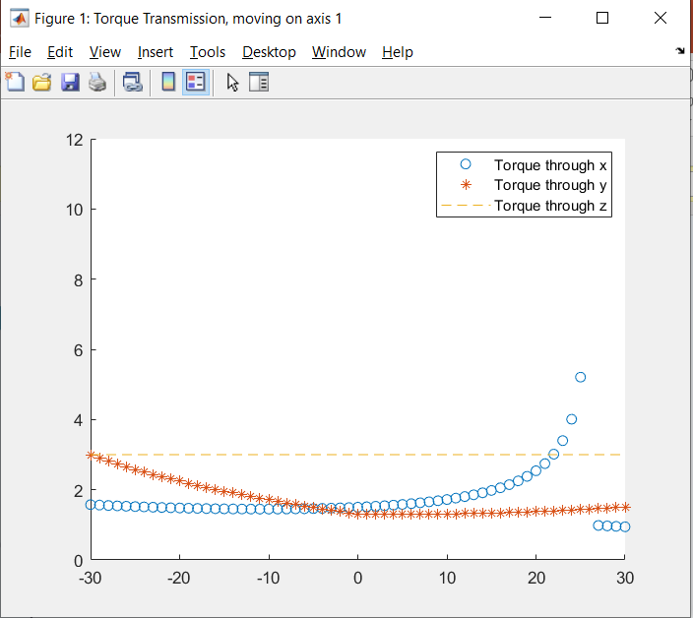

الشكل 17 نسب نقل العزوم حول المحاور الثلاثة عند الدوران حول المحور x

* *ثمّ نقوم بتثبيت الزاويتين x = 0 وz = 0 ونقوم بالتحريك حول المحور y انطلاقاً من الزاوية $-30°$ حتّى الزاوية $30°$ فنحصل على المنحني الموضّح بالشكل (20).*

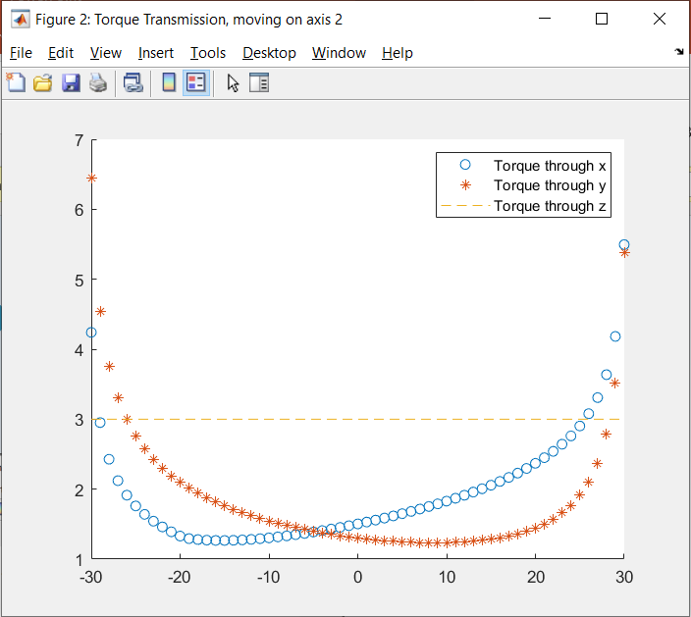

الشكل 18 نسب نقل العزوم حول المحاور الثلاثة عند الدوران حول المحور y

* *أخيراً نقوم بتثبيت الزاويتين y = 0 وx = 0 ونقوم بالتحريك حول المحور z انطلاقاً من الزاوية $-30°$ حتّى الزاوية $30°$ فنحصل على المنحني الموضّح بالشكل (21).*

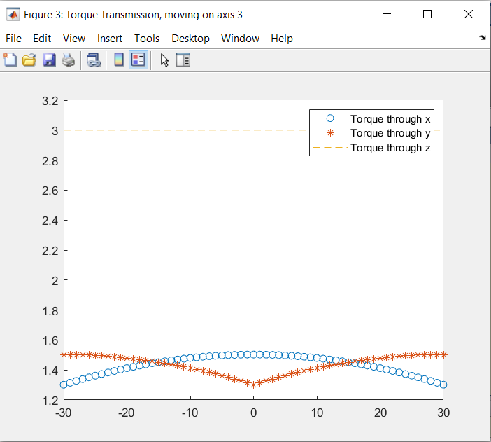

الشكل 19 نسب نقل العزوم حول المحاور الثلاثة عند الدوران حول المحور z

***نتيجة 1:*** *نلاحظ من الشكل (19) أنّه بعد قيمة معيّنة للزاوية حول المحور x في الاتّجاه الموجب نصل إلى حالة حدّيّة لا يوجد فيها حلّ منطقي حسب النموذج.*

***نتيجة 2:*** *نلاحظ من الشكل (20) ارتفاع كبير بالنسبة لنقل العزم حول المحورين x وy عند طرفي المخطّط سببه الوصول لنقاط حدّيّة في الميكانزم.*

***نتيجة 3:*** *نلاحظ ثبات قيمة نقل العزم حول المحور z بغض النظر عن الموضع وهذه القيمة تساوي مجموع العزوم المقدّمة من المحرّكات الثلاثة وذلك منطقيّ بما أنّ الحركة حول المحور z هي مباشرة من حركة كلّ من المحرّكات الثلاثة سويّةً وبدون تضخيم أو نقصان بالعزم.*

***نتيجة 4:*** *نسب نقل العزم حول كلّ من المحورين x وy تتعلّق بالموضع ولكن لا تقلّ في أيّة حالة عن الواحد حيث أنّ المحرّكات دوماً تتشارك الحمل المطبّق وهو ما يميّز الميكانزم المستخدم.*

***الخلاصة:*** *لم نستطع من خلال المحرّكات المستخدمة تأمين العزوم المطلوبة حسب دفتر الشروط وذلك بسبب أنّ عزم المحرّك الواحد من المحرّكات المستخدمة 0.4 Nm وهو غير كافٍ لتحقيق العزم المطلوب على الخرج. إلّا أنّنا نلاحظ تشارك المحرّكات للأحمال المطبّقة ممّا يوافق كلّ من الدراستين المرجعيّة والنظريّة للميكانزم.*

الفصل الخامس

# التصميم الميكانيكيّ

## **التصميم النهائي بعد التجميع**

يوضّح الشكل (22) التصميم النهائي بعد التجميع.

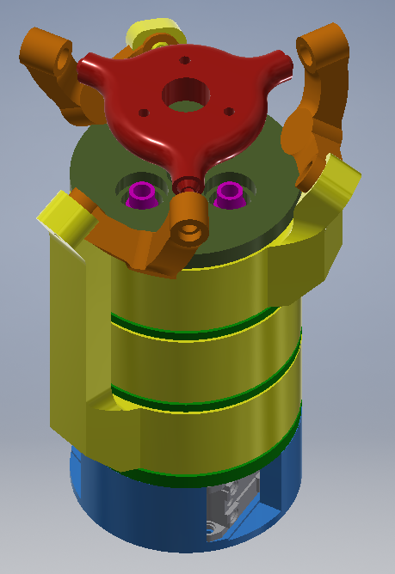

الشكل 20 التصميم النهاءي بعد التجميع

أمّا الشكل (23) فيوضّح البنية الداخليّة للتصميم ومضاجع الرولمانات والمسنّنات الداخليّة عن طريق مقطع طولي في التصميم ككلّ.

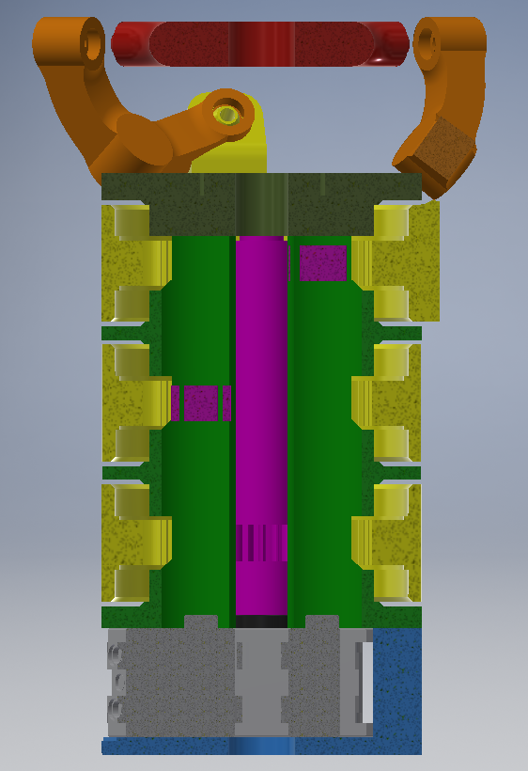

الشكل 21 مقطع طولي في التصميم

## **المخطّط الانفجاري للتصميم**

يوضّح الشكل (24) المخطّط الانفجاري للتصميم النهائي مع أرقام الكتل موضّحةً عليه.

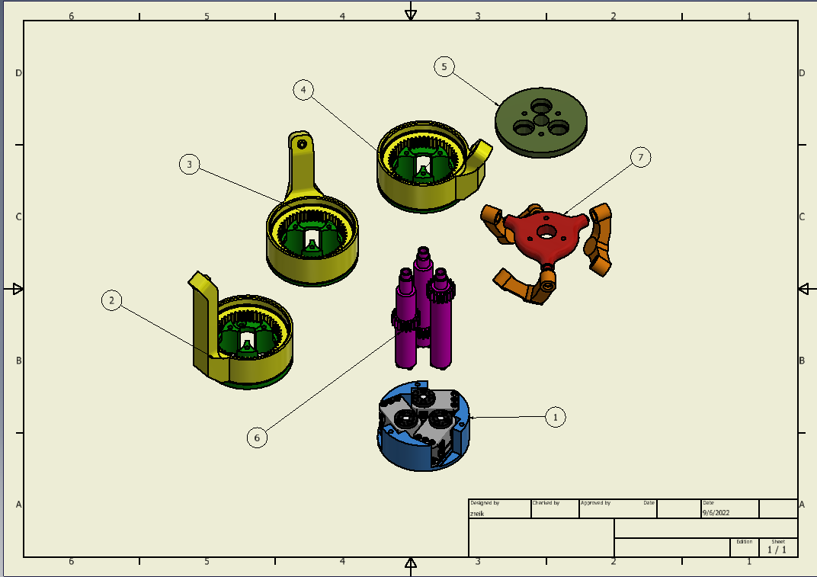

الشكل 22 المخطّط الانفجاري للتصميم مع أرقام الكتل

يبيّن الجدول (3) أرقام الكتل مع أسمائها ووظائفها.

|  |  |  |
| --- | --- | --- |
| رقم الكتلة | اسم الكتلة | الوظيفة |
| 1 | القاعدة | تثبيت المحركات مع بعضها |
| 2 | الطبقة الأولى | تأمين حركة الرابطة الأولى |
| 3 | الطبقة الثانية | تأمين حركة الرابطة الثانية |
| 4 | الطبقة الثالثة | تأمين حركة الرابطة الثالثة |
| 5 | الغطاء | تثبيت الطبقات مع بعضها ودعم محاور المحركات |
| 6 | محاور المحرّكات | نقل العزم من المحرّكات إلى الطبقات الخاصّة |
| 7 | ميكانزم SPM | تأمين الحركة وفق رابطة كرويّة |

الجدول 3 أرقام الكتل مع أسمائها ووظائفها

## **القطع الإفراديّة**

* تمّ تصميم القاعدة بالتصميم لتثبيت المحرّكات بأقرب ما يمكن من بعضهم البعض وبإزاحة بزاوية $120°$ كما تحتوي القاعدة ثلاثة ثقوب مخصّصة للتثبيت مع الطبقة الأولى بالإضافة إلى مكان مخصّص لدخول الصامولة من الأسفل وثقب في الوسط لمرور الأسلاك الكهربائيّة. يبيّن الشكل (25) التصميم النهائي للقاعدة.

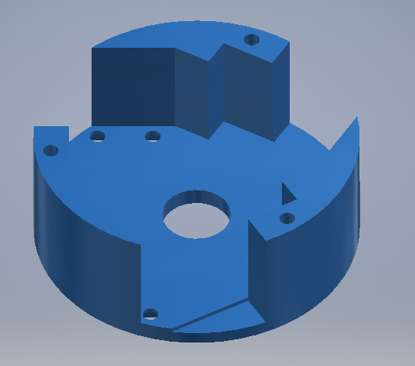

الشكل 23 التصميم النهائي للقاعدة

* تتألّف الطبقة الأولى من قطعتين:
  + القطعة الأولى هي قاعدة الطبقة وتحوي ثقوب للتثبيت مع قاعدة المحرّكات بالإضافة إلى أماكن مخصّصة لوضع صواميل تثبيت الطبقات الثلاث مع بعضها. أمّا الوظيفة الأساسيّة لهذه القطعة فهي تأمين رابطة دورانيّة بكونها محور بقطر يحقق ازدواج m5 مع رولمان يدخل في المحور بالطرق الخفيف فتؤمّن دوران المسنّن الداخلي بحرّيّة فوقها، ويتمّ ذلك عن طريق كتف رولمان يضغط على الحلقة الداخليّة له بحيث تحتوي قطعة المسنّن على كتف يضغط على الحلقة الخارجيّة. يوضّح الشكل (26) قاعدة الطبقة الأولى.

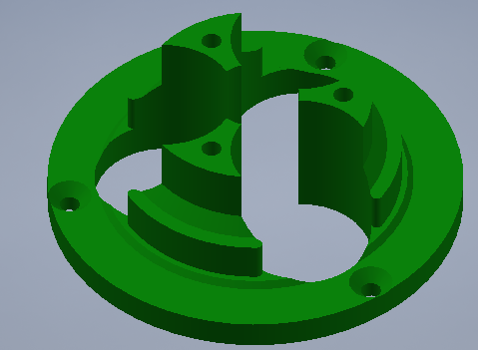

الشكل 24 قاعدة الطبقة الأولى

* + أمّا القطعة الثانية فهي المسنّن الداخلي والذي يرتبط مع قاعدة الطبقة الأولى من جهة ومع قاعدة الطبقة الثانية من جهة أخرى عن طريق مضجعي رولمان مع أكتاف تضغط على كل من الحلقتين الخارجيّتين لهما، بين هذين المضجعين المسنّن الداخلي الذي يتحرّك بفعل المسنّن المرتبط مع محور المحرّك ليؤدي هذا الدوران لتحريك روابط الميكانزم SPM. يبيّن الشكل (27) هذه القطعة.

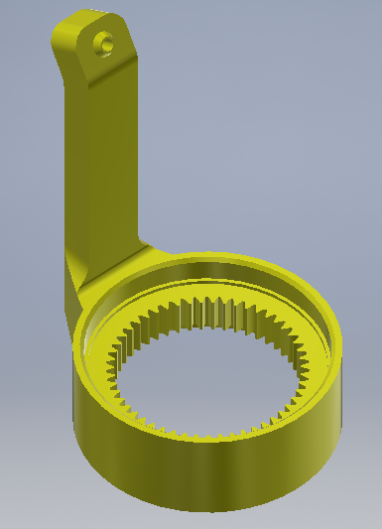

الشكل 25 مسنّن الطبقة الأولى

* تتألّف كل من الطبقتين الثانية والثالثة من قطعتين أيضاً بشكل مشابه للطبقة الأولى مع اختلاف طول ذراع المسنّن الداخلي بين كلّ من الطبقات. بالإضافة إلى أنّ قاعدة كل من هاتين الطبقتين تحتوي على محورين يدخلان برولمانين ليتمّ الربط بين الطبقات كم هو موضّح بالشكل (28).

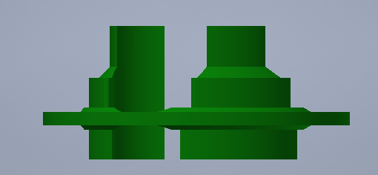

الشكل 26 قاعدة كلّ من الطبقتين الثانية والثالثة

* تتألّف قطعة الغطاء من محور يدخل بالحلقة الداخليّة لرولمان الطبقة الأخيرة مع كتف يضغط على هذه الحلقة بالإضافة إلى ثلاثة مضاجع رولمانات لتثبيت محاور المحرّكات وثلاثة ثقوب لتأمين تثبيت الطبقات الثلاثة مع بعضها البعض. يبيّن الشكل (29) تصميم قطعة الغطاء.

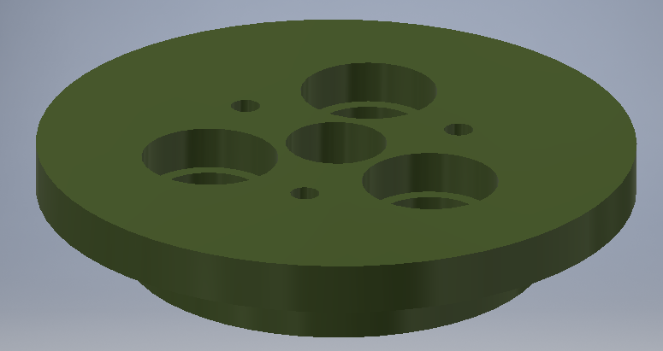

الشكل 27 تصميم قطعة الغطاء

* يوجد ثلاثة محاور للمحرّكات يتألّف كلّ منها من محور يصل من محور المحرّك من جهة إلى رولمان التثبيت في قطعة الغطاء من جهة أخرى، على هذا المحور مسنّن يتعشّق مع المسنّن الداخلي في طبقة من الطبقات الثلاث تتحدّد ببعد المسنّن عن سطح المحرّك. فكلّ طبقة لها محور ذو بعد للمسنّن موافق لارتفاع المسنّن الداخلي لها. يبيّن الشكل (30) – ب طريقة وصل المحور مع المحرّك والشكل (30) – أ وصل المحور مع الرولمان.

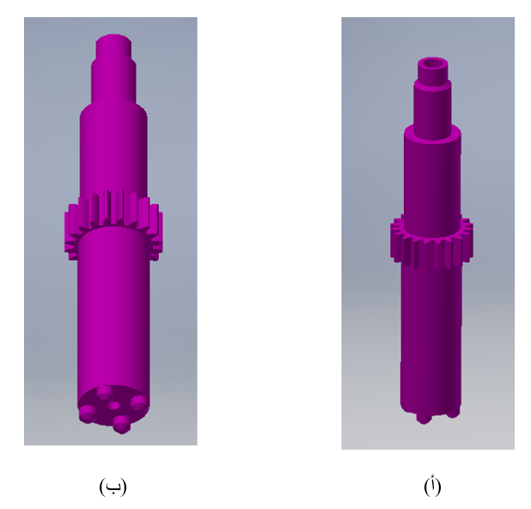

الشكل 28 محورالمحرّك

* وأخيراً الميكانزم SPM ويتألّف من ثلاثة روابط موضّحة بالشكل (31) كل منها يحقق رابطتين دورانيّتين بوجود مضاجع للرولمانات فيها، رابطة دورانيّة بين الرابطة وذراع مسنّن كلّ من الطبقات الثلاث والأخرى بين الرابطة والقطعة الأخيرة في التصميم وهي منصّة الخرج الموضّحة بالشكل (32). وتحقّق هذه الروابط زوايا تصميميّة للميكانزم تمّ اختيارها بما يلائم الزوايا المدروسة في الدراسة النظريّة. أمّا منصّة الخرج فتحوي أكتافاً تضغط على الحلقات الداخليّة للرولمانات الموجودة في الرابطة كما تحتوي ثقوب تثبيت لتأمين القدرة على إضافة أداة طرفيّة أو كاميرا على المنصّة.

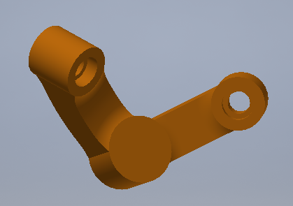

الشكل 29 الرابطة في ميكانزم SPM

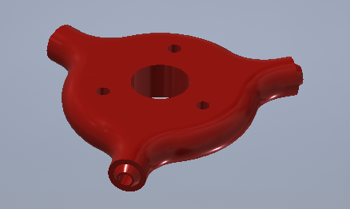

الشكل 30 منصّة الخرج في ميكانزم SPM

## **تصميم المسنّنات**

تمّ اختيار المسنّنات بـModule 1mm المناسب للطباعة على الطابعة ثلاثيّة الأبعاد واختيار نسبة نقل للعزم قريبة من 2.5 فكان وحسب المسافة المركزيّة المفروضة أقرب نسبة نقل يمكن تحقيقها هي $\frac{52}{20}=2.6$ وعلى هذا الأساس تمّ توليد المسنّنين الموافقين وبناء القطعتين عليهما كما هو موضّح بالشكل (33).

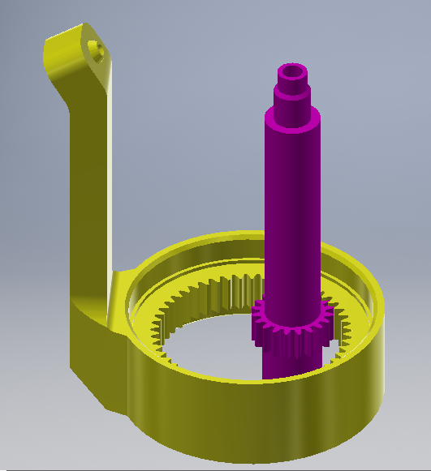

الشكل 31 تصميم المسنّنين وتعشيقهما معاً

## **اختيار الرولمانات**

*إنّ الرولمانات المستخدمة في حالتنا لها وظيفة شكليّة وظيفيّة فكان الاختيار الأساسيّ هو حسب القطر الداخلي والخارجي لكل منها وليس متعلّقاً بشكل مباشر بالحمولات المفروضة حيث أنّنا نتعامل مع حمولات صغيرة نسبةً للحمولات التي تتحمّلها هذه الرولمانات.*

* *تحقيق الرابطة الدورانيّة عند قطعة الوصل بين المنصّة والمفعّلات: تمّ استخدام رولمانات Reely RC car ball bearing، بقطر داخلي 3 mm وقطر خارجي 7 mm وسماكة 3 mm. تتحمّل هذه الرولمانات حسب النشرة الخاصّة بها حمولات قطريّة تصل لـ112 N وهي حمولات أكبر بكثير من الحمولات المفروضة لدينا. ومن أجل تأمين التمحور وعدم حدوث تخلخل في المحور تم وضع رولمانين في القطعة بينهما كتف يضغط على الحلقة الخارجيّة لكلّ من الرولمانين، أمّا في كل من المنصّة والمفعّلات فتمّ تصميم النهاية بحيث تعمل عمل رنديلة تضغط على الحلقة الداخليّة لكلّ من الرولمانين كما هو موضّح بالشكل (34).*

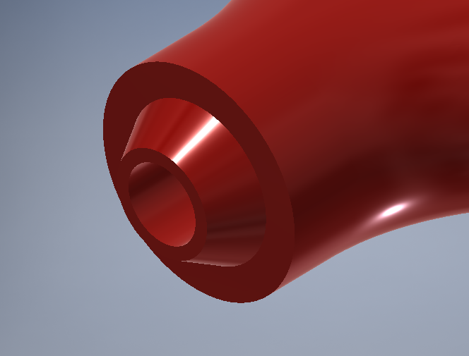

الشكل 32 توضّع الرولمانات في قطعة الوصل بين المنصّة والمفعّلات

* *تثبيت محاور المسنّنات: لم يكن هناك داعٍ لوجود رولمان في بداية المحور عند المحرّك إذ أنّنا استخدمنا قطعة تثبيت المحرّك ذاتها لتثبيت محور المسنّن، أمّا من نهاية المحور فكان لا بدّ من وجود رولمان يؤمّن تثبيت نهاية المحور. من أجل تحقيق هذه الوظيفة تمّ استخدام رولمان 688-2RS Ball Bearing، بقطر داخلي 8 mm قريب من قطر المحور وقطر خارجي 16 mm مناسبة لقطر الغطاء وسماكة 5 mm. أمّا بالنسبة للحمولات التي تتحمّلها هذه الرولمانات فهي أيضاً حمولات أكبر بكثير من الحمولات التي تتعرّض لها في حالتنا فهي تتحمّل 590 N كحمل قطري ستاتيكي. يوضّح الشكل (35) مضاجع الرولمانات المخصّصة لها في قطعة الغطاء.*



الشكل 33 مضاجع الرولمانات في الغطاء

* *ربط كل من قواعد الطبقات الثلاث ومسنّناتها مع بعضها البعض: من أجل تحقيق هذا الوصل وتأمين الرابطة الدورانيّة في كل من طبقات الميكانزم لا بدّ من وجود رولمانين لكلّ طبقة، تستند الحلقات الخارجيّة لهذه الرولمانات على أكتاف موجودة في قطعة المسنّن والداخليّة على أكتاف موجودة في قطعة القاعدة للطبقة وبذلك تتحقّق رابطة دورانيّة تؤمّن الحركة المطلوبة للقطعة ذات المسنّن الداخلي عند تدويرها من قبل المسنّن المرتبط بمحور المحرّك. تمّ اختيار الرولمانات لهذه الوظيفة بحيث يتّسع القطر الداخلي للرولمان محاور المحرّكات الثلاثة ويكون القطر الخارجي أصغريّاً بحيث لا يزيد من حجم المنظومة كثيراً. وبذلك يكون الرولمان الأنسب لهذه الوظيفة 6810 RS Ball Bearing ذو القطر الخارجي 65 mm والقطر الداخلي 50 mm والسماكة 7 mm. كما الحال في الرولمانات السابقة فإن الحمل القطري الذي يتحمّله هذا الرولمان 6100 N وهو كافٍ لأداء الوظيفة المطلوبة. يوضّح الشكل (36) آليّة تحقيق الرابطة الدورانيّة في طبقة من الطبقات.*

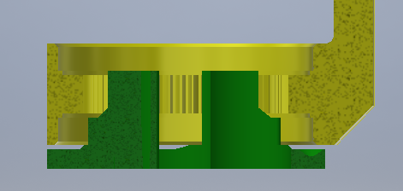

الشكل 34 آليّة تحقيق الرابطة الدورانيّة في طبقة من الطبقات الثلاث

## **الدراسة العدديّة باستخدام برنامج ANSYS**

*سيتمّ في هذه الدراسة اعتماد مادة Aluminum Alloy الخفيف الوزن والسهل التصنيع والتشغيل، للتحقق من متانة بعض القطع التي تتعرّض للإجهادات عن طريق دراسة عامل الأمان عليها، بالإضافة لدراسة التشوّهات الحاصلة على بعض القطع التي يهمّنا فيها عدم التدلّي.*

* ***دراسة متانة قطع الوصل***

*سنقوم بتثبيت القطعة من الرابطة الدورانيّة المرتبطة بذراع المسنّن وندرس تأثير انتقال كامل العزم بقيمة 6.5 Nm بذراع 37 mm أي بقوّة 240.5 N عبر رابطة واحدة كما هو موضّح بالشكل (37)، وكان الإجهاد الأعظمي كما هو موضح بالشكل (38)، والتشوّه الأعظمي بالشكل (39) وعامل الأمان كما هو موضّح بالشكل (40).*

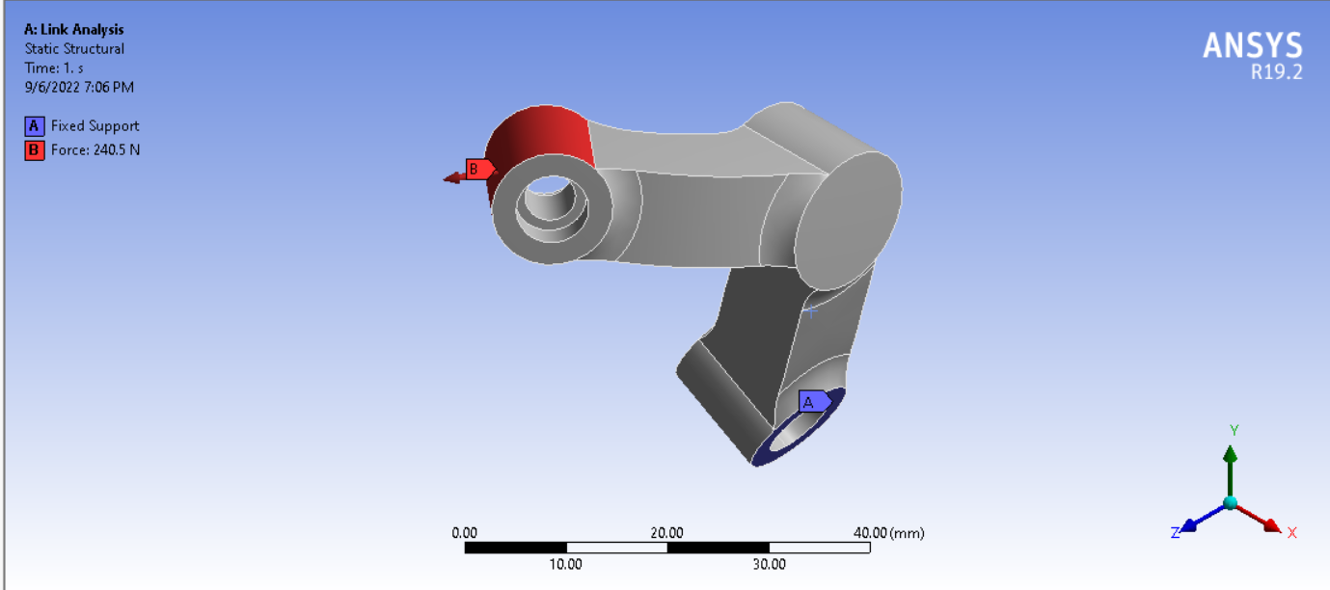

الشكل 35 القوّة ومكان تثبيت قطعة الوصل عند الدراسة على ANSYS

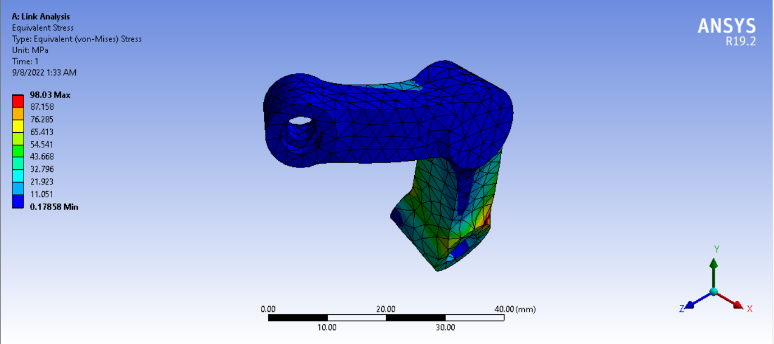

الشكل 36 نتائج الإجهادات على قطعة الوصل

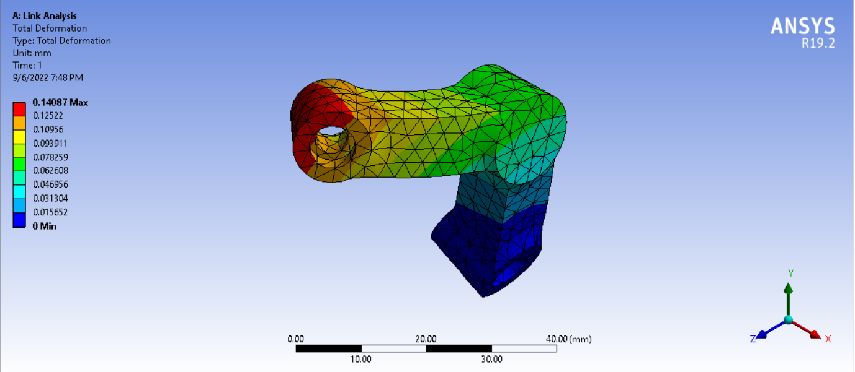

الشكل 37 نتائج التشوّه على قطعة الوصل

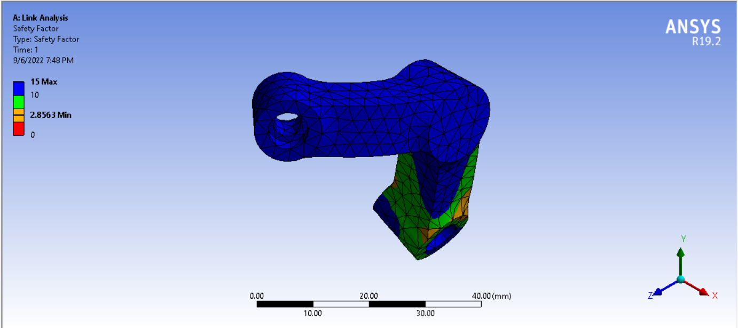

الشكل 38 نتائج عامل الأمان على قطعة الوصل

* ***دراسة متانة المحاور***

*سنقوم بتثبيت المحور من الطرفين ونقوم بتطبيق عزم 6.5 Nm على محوره كما هو موضّح بالشكل (41) للتأكد من قدرته على نقل العزم المطلوب فكانت النتائج كما في الأشكال (42) و(43) و(44). لم نقم هنا بدراسة متانة المسنّنات وتحمّلها للقوى المؤثّرة على الأسنان حيث أنّ العزوم المنقولة عبر هذه المسنّنات هي صغيرة نسبيّاً.*

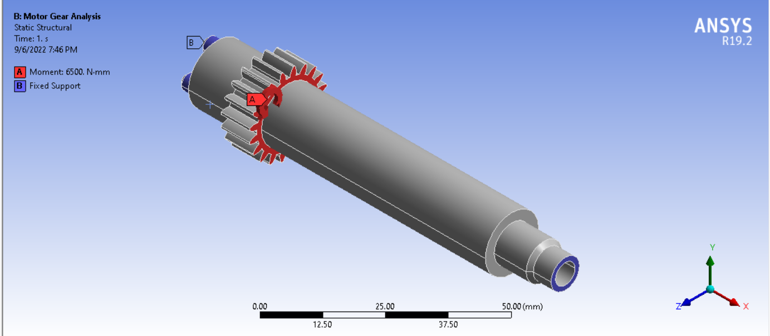

الشكل 39 العزم ونقاط التثبيت في محور مسنّن المحرّك

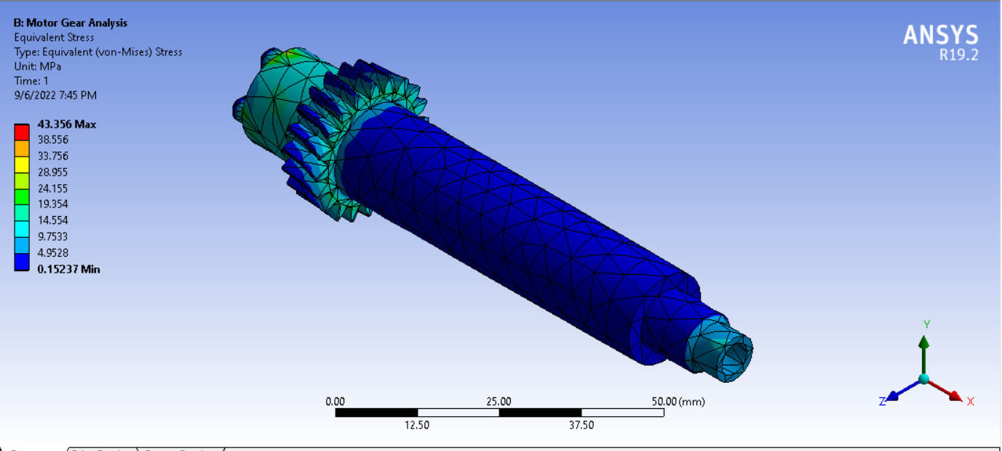

الشكل 40 نتائج الإجهادات على محور المحرّك

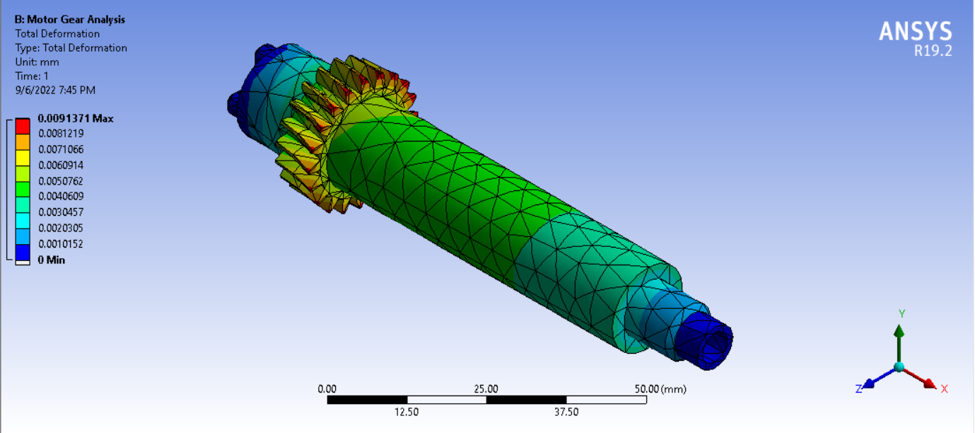

الشكل 41 نتائج التشوّه على محور المحرّك

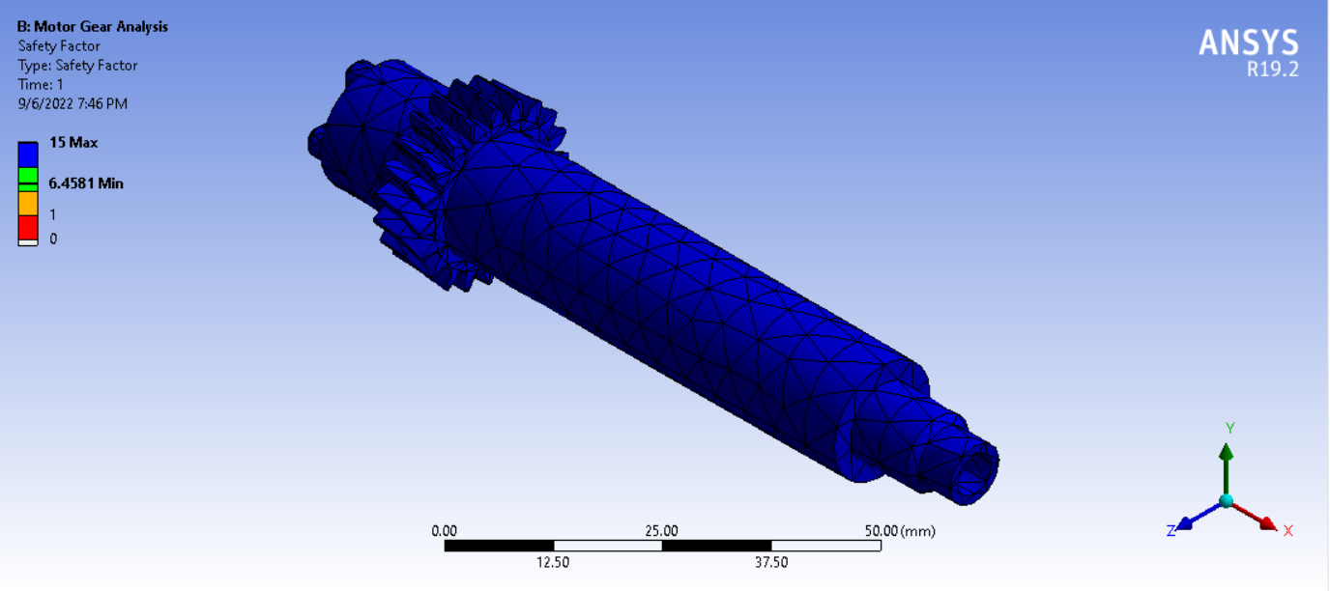

الشكل 42 نتائج عامل الأمان على محور المحرّك

* ***دراسة متانة وتشوهات مسنّنات الطبقات***

*سنقوم لهذه الدراسة بتثبيت المسنّن من نهاية الذراع الخاصّة به وتطبيق كامل العزم 6.5 Nm على محور المسنّن، ويهمّنا في هذه الدراسة التشوّه الحاصل على الذراع حيث أنّ هذا التشوّه سيؤثّر على دقّة التوجيه للمنصّة. يوضّح الشكل (45) كيفيّة وضع الحمل ومكان التثبيت، أمّا الأشكال (46) و(47) و(48) فتبيّن النتائج العدديّة للدراسة.*

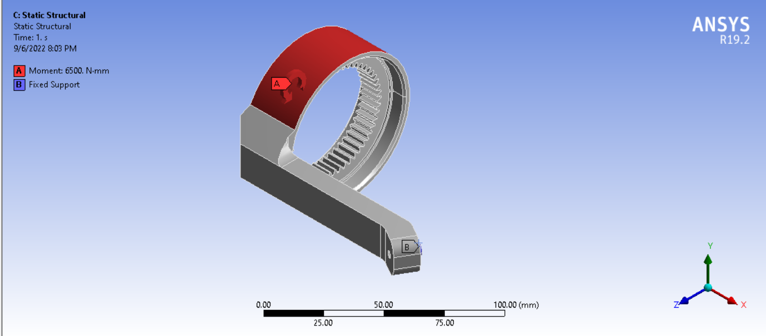

الشكل 43 نقطة التثبيت والحمل على مسنّن الطبقة الأولى

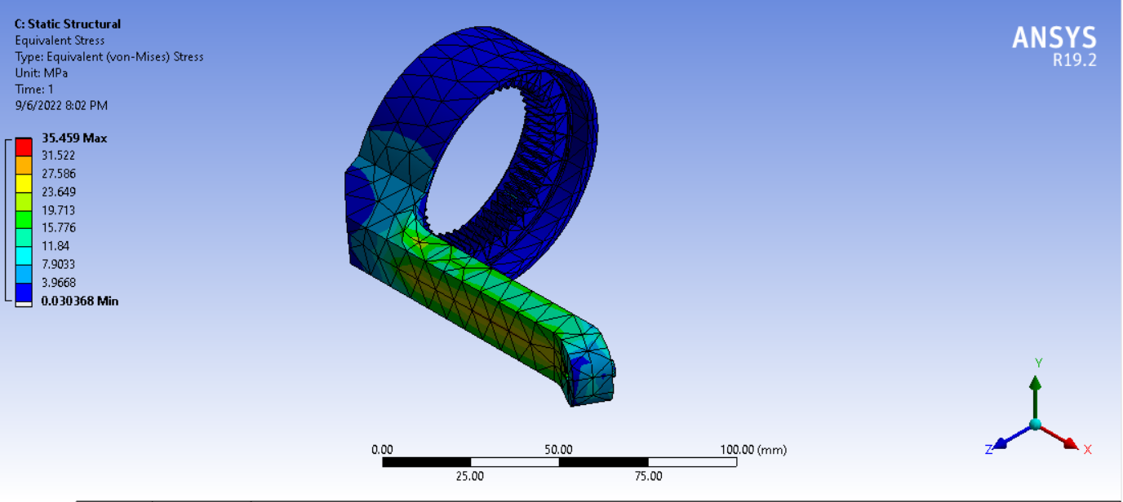

الشكل 44 نتائج الإجهادات على مسنّن الطبقة الأولى

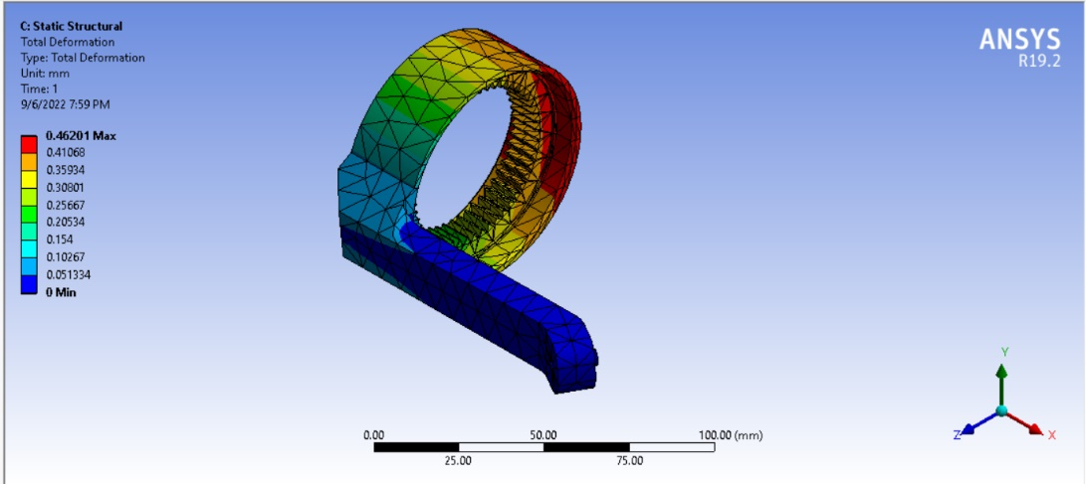

الشكل 45 نتائج التشوّه على مسنّن الطبقة الأولى

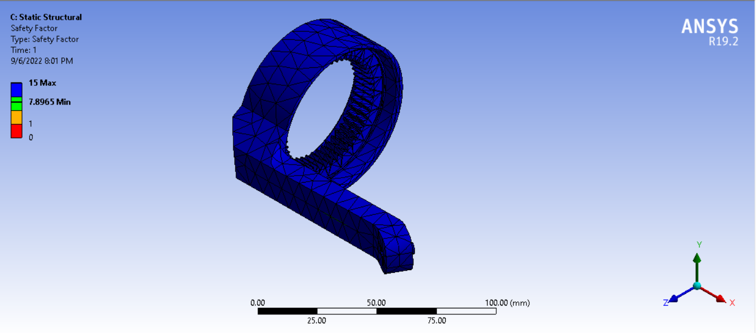

الشكل 46 نتائج عامل الأمان على مسنّن الطبقة الأولى

***نتائج:*** *الإجهادات التي تتعرّض لها القطع مقبولة بما أنّ أقلّ عامل أمان تعرّضت له هذه القطع هو2.86، وتشوّه قطعة المسنّن 0.4 mm هو تشوّه مقبول بحيث يكون الخطأ في توجّه المنصّة من رتبة الدرجة.*

الفصل السادس

# الدارة الإلكترونيّة

## **المتحكّم الأساسي**

*بما أنّنا نريد تواصل تسلسلي مع المحرّكات XL320 فإنّنا سنستخدم متحكّم Arduino Nano كما ذكرنا في التحليل الوظيفي، من أجل القيام بعمليّات القراءة والكتابة من هذه المحرّكات.*

## **التواصل مع المحرّكات**

*إن المحرّكات المستخدمة تحوي على ثلاثة خطوط وهي على الترتيب Data, Vdd, Gnd. خطّان للتغذية وخط وحيد لنقل الأوامر والقراءة من المحرّك.*

*من أجل القيام بالقراءة والكتابة لا بدّ من وجود دارة لتحديد متى نريد القراءة من المحرّك ومتى نريد الكتابة عليه. هذه الدارة تتألّف من Tri-Buffer ينقل المعلومات من Tx المتحكّم إلى Data Pin للمحرّك عند تفعيله بإشارة Enable وTri-Buffer آخر يقوم بنقل المعلومات من Data Pin للمحرّك إلى Rx المتحكّم عند تفعيله بإشارة $\overline{Enable}$ وبالتالي بإمكاننا أن نحدّد متى نريد القراءة من المحرّك ومتى نريد الكتابة عليه عن طريق تحديد إشارة Enable. يوضّح الشكل (49) الدارة التي سنستخدمها لتحقيق المطلوب. سنستخدم من أجل هذه الدارة IC T74LS241 والذي يحوي على ثمانية دارات Tri-Buffer أربعة منها موصولة على En والأربعة الأخرى موصولة على $\overline{En}$ داخليّاً.*

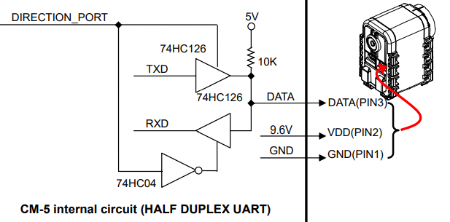

الشكل 47 دارة التحكّم بجهة إشارة التواصل مع المحرّكات

## **التغذية**

*من أجل تأمين التغذية عن طريق بطّاريّات قابلة للشحن تمّ استخدام ثلاثة بطّاريّات Lithium-Ion 3.7V موصولة على التسلسل نغذّي منها كل من المتحكّم والـ IC الخاصّ بدارة التواصل مع المحرّكات والمحرّكات الثلاثة. نقوم بشحن هذه البطّاريّات عن طريق دارة الشحن المتوافرة بالسوق المخصّصة لشحن ثلاثة بطّاريّات ليثيوم $BMS-3S (Battery Management System – 3 Serial)$. يوضّح الشكل (50) هذه الدارة مع طريقة وصلها مع البطّاريّات.*

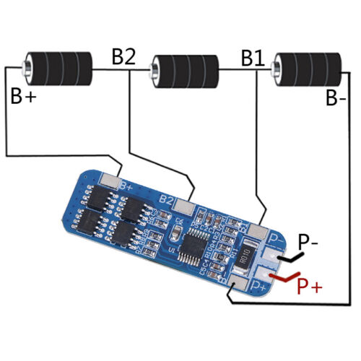

الشكل 48 دارة BMS - 3S المستخدمة لشحن البطّاريّات

*نقوم بتغذية المحرّكات Dynamixel AX-12A والمتحكّم Arduino Nano مباشرةً من خرج دارة BMS، أمّا الـIC فنقوم بتغذيته من 5V Pin الخاص بالـArduino للحصول على 5V مستقرّة. أمّا مدخل دارة الشحن فيوصل على Power Jack بحيث تتمّ تغذيته خارجيّاً من أي منبع تغذية.*

## **الدارة الكلّيّة**

*يوضّح الشكل (51) مخطّط Schematic للدارة الكلّيّة التي تمّ بناؤها.*

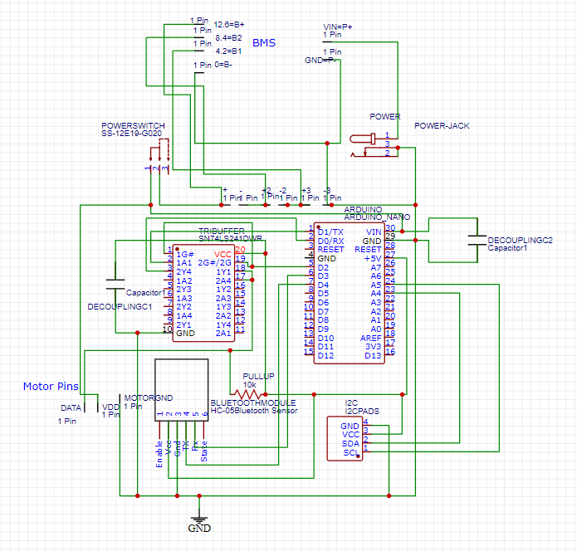

الشكل 49 مخطط الدارة المستعملة للتحكّم بالمحرّكات وتغذيتهم

*أمّا الشكل (52) فيوضّح بناء ملف الدارة المطبوعة التي قمنا بطلبها المبني على برنامج CadStar.*

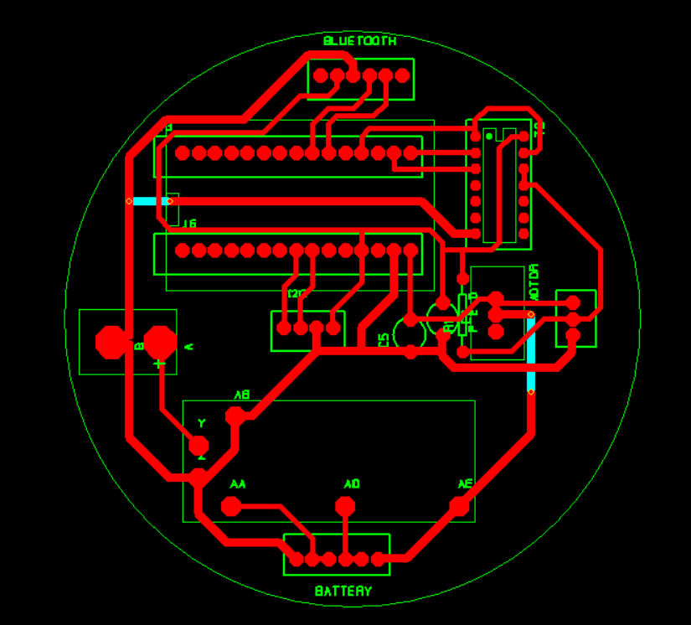

الشكل 50 ملفّ الدارة المطبوعة على برنامج CadStar

***ملاحظة:*** *كان المحرّك الذي نريد استخدامه Dynamixel AX-12A بدايةً وتمّ تصميم الدارة على هذا الأساس ولكن لعدم توافره تمّ تعديل التصميم ليتلاءم مع محرّكات XL320 إلّا أنّنا لم نصمّم دارة جديدة لهم.*

الفصل السابع

# الكود البرمجي

## **تقسيم الكود البرمجي**

ينقسم الكود البرمجي إلى قسمين أساسيّين، الأوّل يهتمّ بالتحكّم بالمحرّكات وإعطاء الأوامر الحركيّة وتفسير الأوامر القادمة من المستخدم. أمّا القسم الثاني فيهتمّ بشكل أساسي ببرمجة النموذجين الحركي المباشر والهندسي العكسي للقيام بعمليّات حساب الزوايا المطلوبة من المحرّكات بالإضافة إلى العزوم المنقولة في الأوضاع التي يقوم المستخدم بإدخالها عن طريق الواجهة التخاطبيّة.

## **برمجة المتحكّم Arduino Nano**

من أجل التحكّم بالمحرّكات XL320 عن طريق Arduino Nano تم استخدام مكتبة XL320.h المتاحة على بيئة Arduino IDE لإعطاء أوامر التحكّم بالسرعة والعزم والموضع للمحرّكات الثلاثة. فانقسم كود Arduino C إلى عدة توابع:

* تابع getValue(String, char, int) الذي يأخذ كدخل سلسلة محرفيّة ومحرف معيّن ودليل، فيعيد القيمة الموجودة في السلسلة بعد تكرار المحرف عدد مرّات يساوي الدليل المدخل. يفيد هذا التابع بتفسير الرسائل التي تصل للمتحكّم عن طريق واجهة المستخدم وتحويلها إلى قيم مفيدة لمواضع المحرّكات.
* تابع MovePos(int, int) الذي يأخذ كدخل دليل المحرّك المطلوب والموضع الذي نريد الانتقال إليه فيقوم بتحريك المحرّك المراد.
* بعض توابع الاختبار كالتابع LED الذي يضيء محرّك محدّد بلون محدّد للتأكّد من وصول التعليمات بشكل صحيح.
* تابعي تحديد السرعة والعزم المرادين من المحرّكات.

أمّا حلقة البرنامج الأساسيّة فتقوم بفحص الـSerial الخاص بالمتحكّم على الدوام، عند وصول رسالة ما يقوم البرناج بترجمتها إلى مواضع للمحرّكات وإرسال هذه الأوامر للمحرّكات عن طريق SoftwareSerial ليتمّ تمييزه عن Serial الخاص بالتواصل مع الواجهة التخاطبيّة.

## **برمجة واجهة المستخدم ونموذج الميكانزم**

ينقسم كود Matlab إلى ثلاثة أقسام أساسيّة:

* تابع حساب النموذج العكسي للميكانزم، يأخذ كدخل التوجّهات المطلوبة على المحاور الثلاثة ويعيد الزوايا المطلوبة من كلّ من المحرّكات الثلاثة لتحقيق هذا التوجّه.
* تابع حساب نقل العزم عبر الميكانزم، يأخذ أيضاً كخل له التوجّهات المطلوبة ولكن يعيد نسبة نقل العزم وفق كلّ من المحاور الثلاثة عند هذا التوجّه.
* برنامج الواجهة التخاطبيّة والذي يتألّف من زرّي فتح وإغلاق لبوّابة التخاطب مع المتحكّم، مؤشّرات يستطيع المستخدم عن طريقها إدخال الزوايا المطلوبة لتوجيه المنصّة، وزرّ لإرسال الزوايا المطلوبة من المحرّكات بعد حساب النموذج العكسي للميكانزم. يوجد أيضاً صندوقان لإظهار نتيجة حساب النموذج العكسي بالإضافة إلى نسبة نقل العزم عند هذا الموضع. يوضّح الشكل (53) تصميم الواجهة التخاطبيّة.

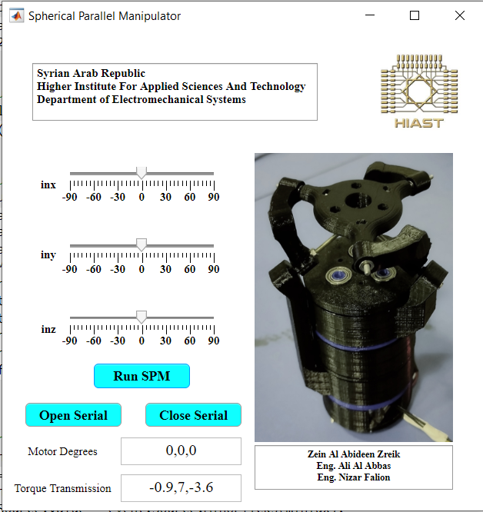

الشكل 51 واجهة المستخدم المستعملة للتحكّم بتوجّه الميكانزم

الفصل الثامن

# التنفيذ العملي

*تمّت عمليّاً طباعة القطع لتعذّر تشغيلها بسبب عدم تواجد المواد اللازمة فكان الخيار الأمثل المتاح هو طباعة القطعة بالطابعة ثلاثيّة الأبعاد باستخدام مادّة PLA، يبيّن الشكل (54) القطع المطبوعة قبل التجميع.*

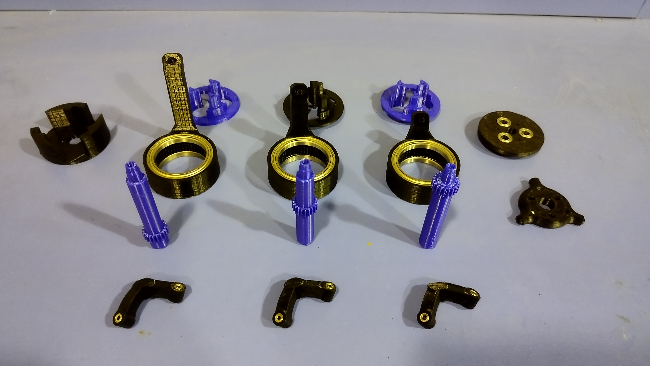

الشكل 52 القطع المطبوعة قبل التجميع

*يبيّن الشكل (55) الذراع بعد تجميعها.*

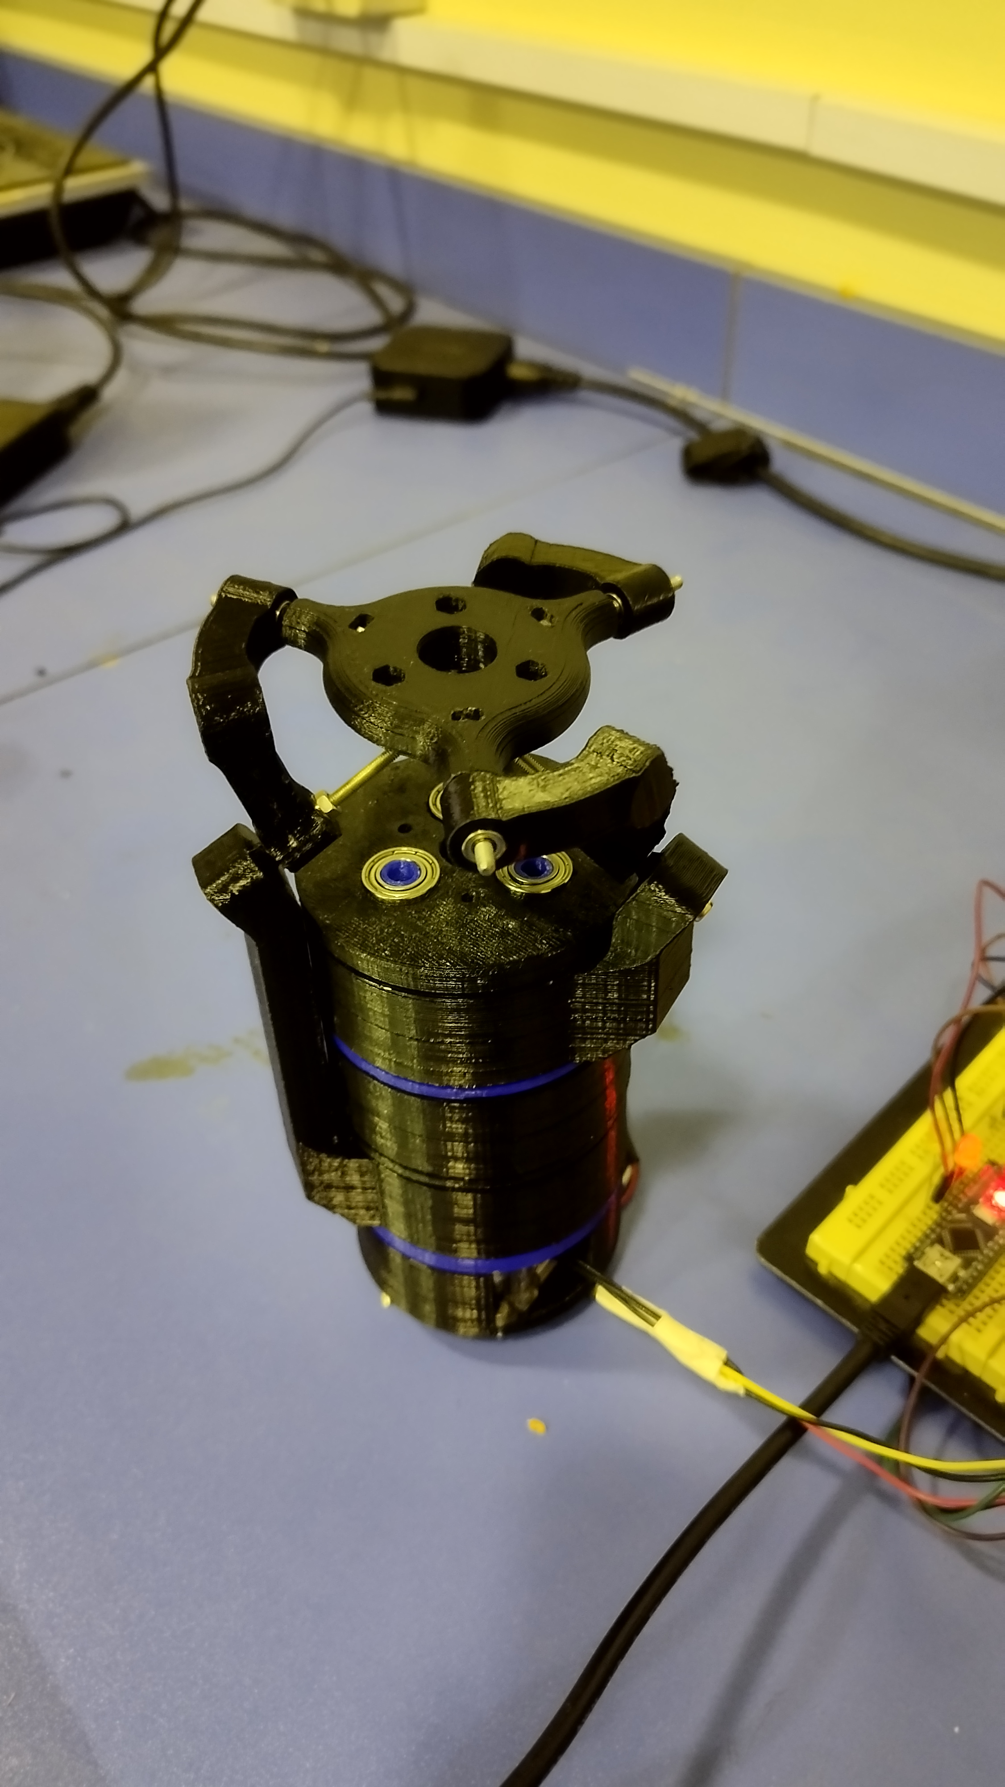

الشكل 53 الذراع بعد تجميعها عمليّاً

*يبيّن الشكل (56) الدارة المطبوعة المنجزة بالإضافة إلى الـIC المستخدم ودارة الشحن.*

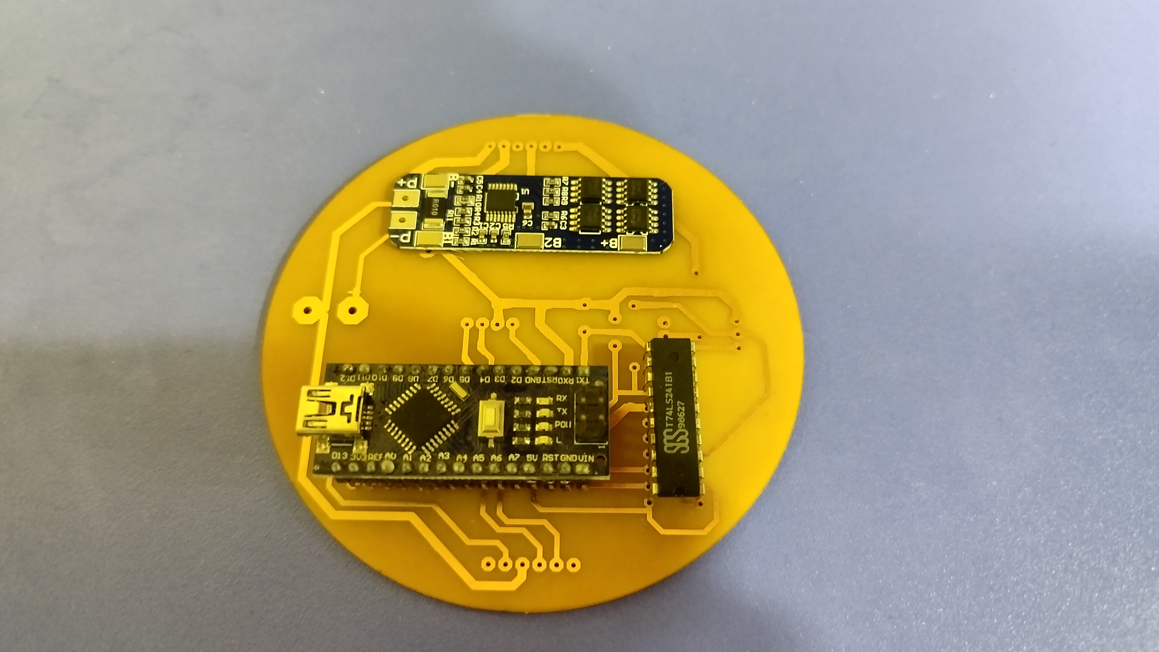

الشكل 54 الدارة المطبوعة عمليّاً

*يبيّن الشكل (57) الدارة المستخدمة عمليّاً حيث أنّ الدارة المطبوعة كانت مخصّصة لتغذية نوع آخر من المحرّكات كما ذكرنا سابقاً قي فصل الدارة الإلكترونيّة.*

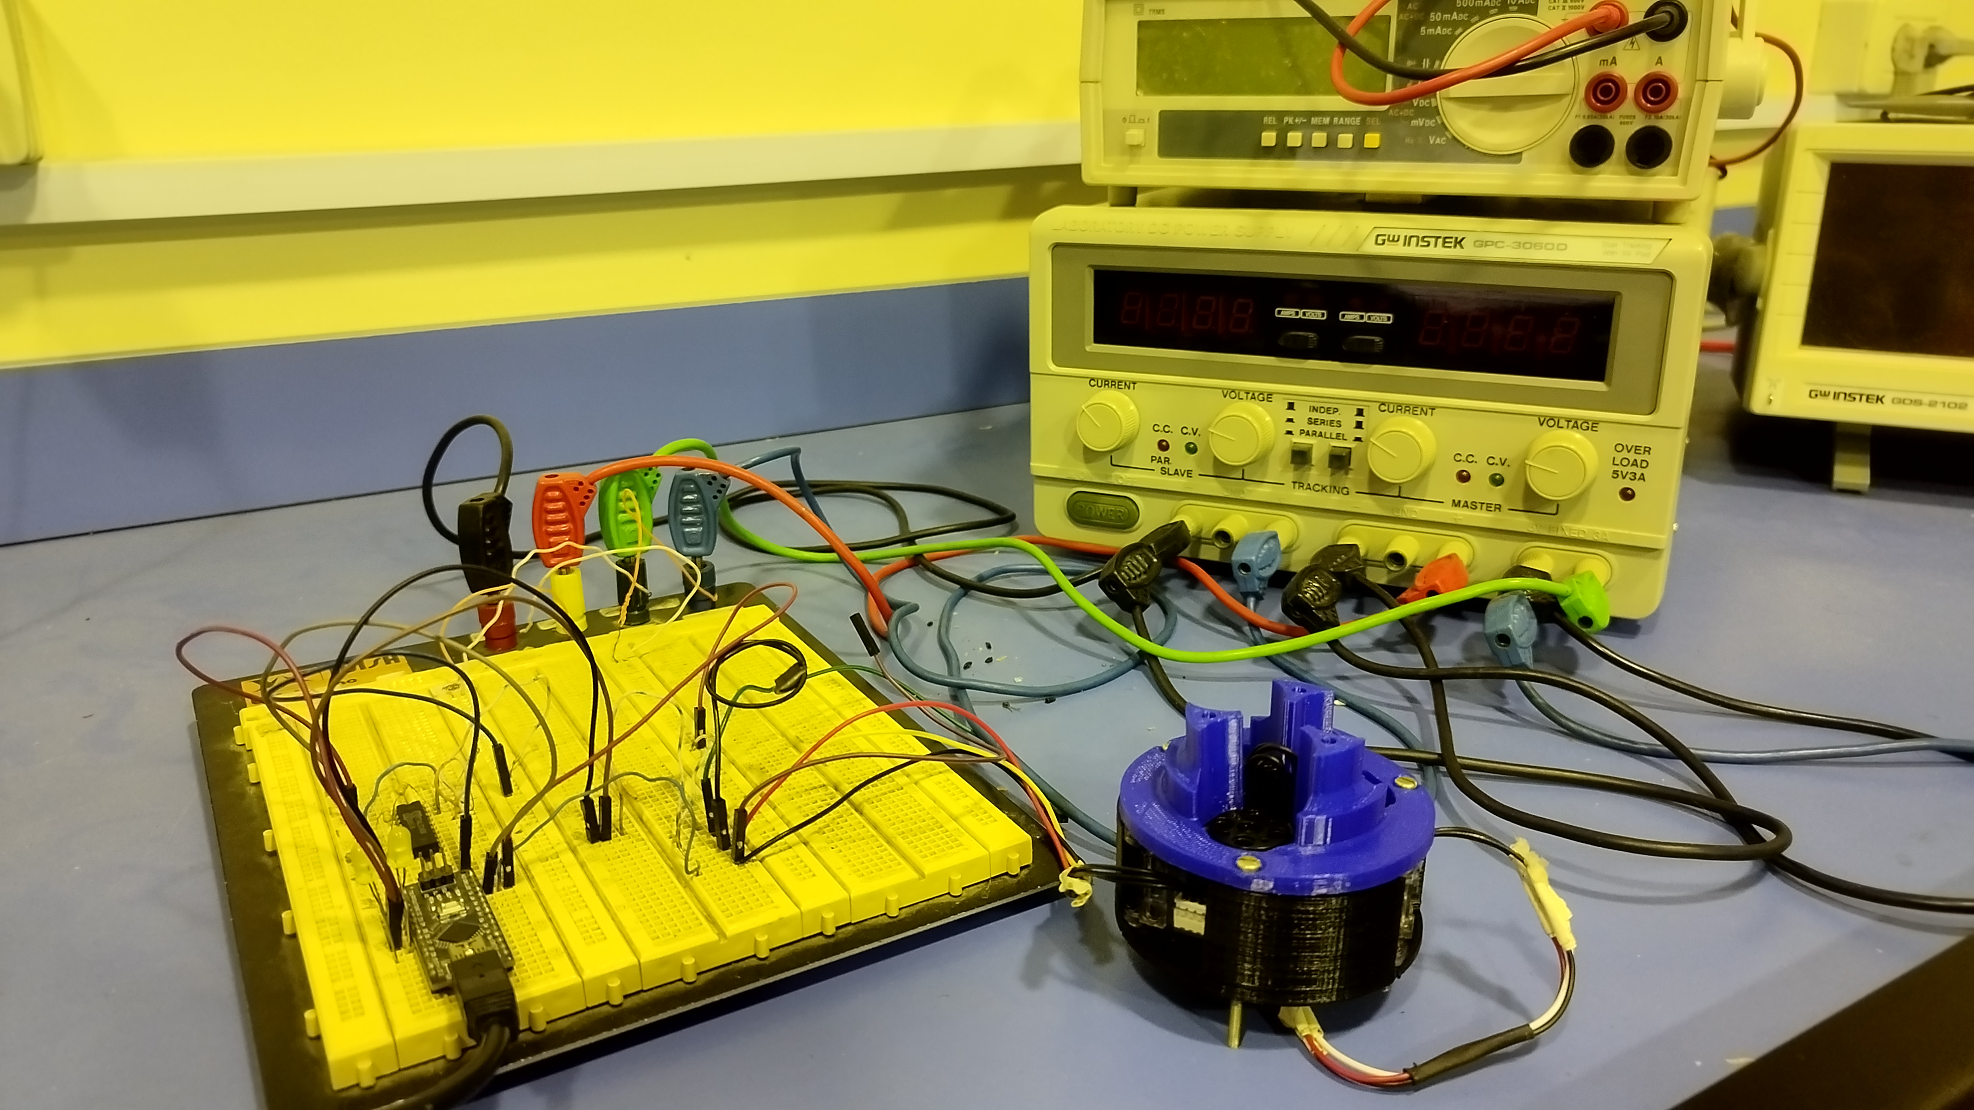

الشكل 55 الدارة المستخدمة عمليّاً

الفصل التاسع

# الاختبارات والنتائج

## **الوزن الكلّي للقطع**

*تمّ قياس الوزن الكلّي للقطع باستخدام ميزان دقيق من رتبة 0.1 g كما هو موضّح بالشكل (58) فكان وزن القطع الإجمالي بعد التركيب 616.8 g وهو ضمن الحدود المقبولة وفقاً لدفتر الشروط الوظيفيّة للمشروع.*

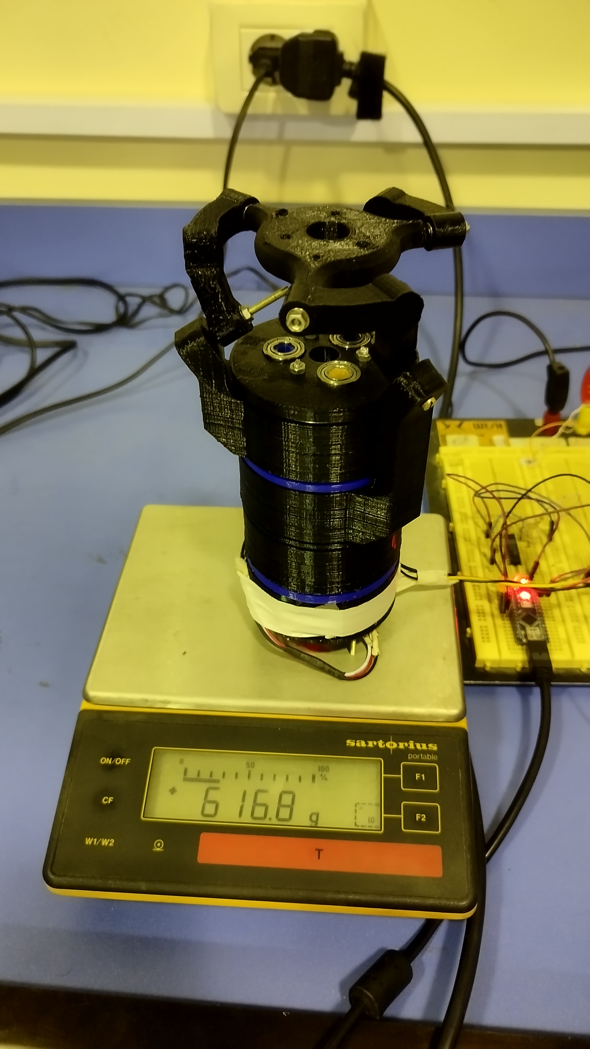

الشكل 56 قياس وزن القطع الإجمالي بعد التركيب

## **دقّة التموضع للميكانزم على المحاور الثلاثة**

*تمّ قياس دقّة تموضع الميكانزم بوضع حامل على النهاية الطرفيّة للمنصّة ووضع الهاتف المحمول عليه بحيث نقوم بالقراءة من الحسّاس الخاصّ بالهاتف والذي يعطي نتائج بدقّة من رتبة الدرجة.*

1. ***الاختبار الأوّل:*** *الانتقال على المحور z من الزاوية $-30°$ حتى الزاوية $30°$ فكانت النتيجة كما هو موضّح بالشكل (59).*

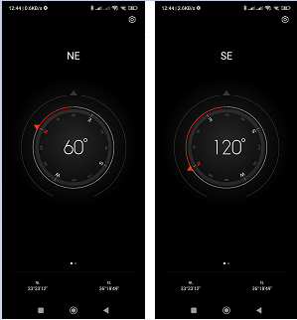

الشكل 57 اختبار الموضع حول المحور z

1. ***الاختبار الثاني:*** *الانتقال على المحور y من الزاوية $-30°$ حتى الزاوية $30°$ فكانت النتيجة كما هو موضّح بالشكل (60).*

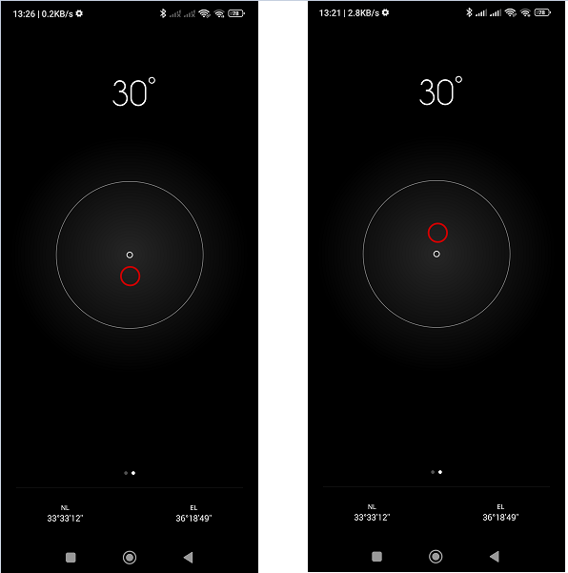

الشكل 58 اختبار الموضع حول المحور y

1. ***الاختبار الثالث:*** *الانتقال على المحور x من الزاوية $-30°$ حتى الزاوية $0°$ حيث أنّ النموذج الهندسي العكسي لا يعطي حلول للزوايا الموجبة حول هذا المحور أكبر من $10°$ فكانت النتيجة كما هو موضّح بالشكل (61).*

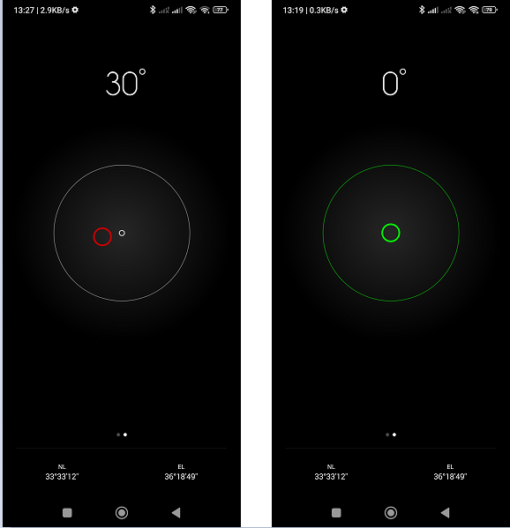

الشكل 59 اختبار الموضع حول المحور x

## **الخطأ السكوني للميكانزم**

نطبّق قوّة بمقدار $10 N$ ونقيس مقدار التشوّه بالدرجات على أحد المحورين x أو y فنجد تشوّهاً بمقدار $1°$ يعود سببه لمرونة مادّة البلاستيك المستخدمة.

## **نقل العزم للميكانزم على المحاور الثلاثة**

*لاختبار نقل العزم عبر الميكانزم سنقوم باختباره على ثلاثة محاور في الوضعيّة الابتدائيّة وذلك بوضع الميكانزم في الموضع المطلوب ثمّ إعطاء أمر للمحرّكات بالتحرّك على كل محور من المحاور على حدة وباستخدام الميزان نستطيع معرفة القوّة المطبّقة وبضربها بالذراع التي تساوي $17 cm$ نحصل على العزم المنقول. أمّا عزم توقّف المحرّك فهو 0.39 Nm حسب النشرة الخاصّة به في حال تطبيق جهد 7.4 V، وبضرب هذه القيمة بنسبة نقل المسنّنات $0.39×2.6≈1 Nm$ وهو عزم الدخل المعتبر لكلّ من المحرّكات.*

***الوضعيّة $\left(0°,0°,0°\right)$:***

* ***وفق المحور x:***

*حسب الدراسة النظريّة فإنّ العزم على الخرج وفق المحور x في الوضع الابتدائي هو 1.5 Nm أمّا عمليّاً فكانت النتيجة:*

$$0.8×9.81×0.17=1.33 Nm$$

* ***وفق المحور y:***

*حسب الدراسة النظريّة فإنّ العزم على الخرج وفق المحور y في الوضع الابتدائي هو 1.3 Nm أمّا عمليّاً فكانت النتيجة:*

$$0.65×9.81×0.17=1.08 Nm$$

* ***وفق المحور z:***

*حسب الدراسة النظريّة فإنّ العزم على الخرج وفق المحور z في الوضع الابتدائي هو 3 Nm أمّا عمليّاً فكانت النتيجة:*

$$1.6×9.81×0.17=2.67 Nm$$

***نتيجة:*** *نتائج نقل العزم التي حصلنا عليها منطقيّة وقريبة من الدراسة النظريّة ويعود الاختلاف الصغير الحاصل إلى دقّة القياس المنخفضة بالإضافة إلى ضياع العزم بسبب استخدام المسنّنات البلاستيكيّة.*

# الخاتمة والآفاق المستقبليّة

*تمّ في هذا المشروع تصميم وتنفيذ روبوت تفرّعي بثلاث درجات حرّيّة دورانيّة يحقّق توجّه كفّ وفق محاور الدوران الثلاثة، ومن ثمّ تمّ اختبار نقل العزم عبر هذا الميكانزم والمقارنة بين النتائج الحقيقيّة والنظريّة بحسب النموذج المصمّم على برنامج Matlab. حقّق الميكانزم الحركات المطلوبة بالأشواط المفروضة وبدقّة مقبولة من رتبة الدرجة، إلّا أنّ العزم الذي وصلنا إليه لا يصل للعزم المطلوب وذلك بسبب عدم توافر أنواع المحرّكات المناسبة لهذا المشروع. يمكن مستقبلاً تحسين المشروع من خلال تصنيعه من مادّة الألمنيوم وتشغيله باستخدام الفارزات المؤتمتة وبالتالي زيادة المتانة والدقّة في التوجّه، كما يمكن تعديل التصميم للعمل على محرّكات ذات عزوم أكبر مناسبة لهذا التطبيق للحصول على عزوم تناسب العمل كمعصم اصطناعي مفعّل بثلاث درجات حرّيّة. وأخيراً يمكن القيام بعمليّة أمثلة للتصميم للحصول على شكل مناسب أكثر للقيام بوظيفة المعصم وذلك بعد إضافة أداة طرفيّة مناسبة.*

# المراجع

|  |  |
| --- | --- |
| [1] | N. M. Bajaj، A. J. Spiers و A. M. Dollar، "State of the Art in Prosthetic Wrists: Commercial and Research Devices،" *2015 IEEE International Conference on Rehabilitation Robotics (ICORR)،* 2015. |
| [2] | Y. Yoshii، H. Yuine، O. Kazuki، W. Tung و T. Ishii1، "Measurement of wrist flexion and extension torques in different forearm positions،" *BioMedical Engineering OnLine،* 2015. |
| [3] | C. M. Gosselin، E. S. Pierre و M. Gangé، "On the Development of the Agile Eye،" *IEEE Robotics &Automation Magazine،* 1996. |
| [4] | T. Li و S. Payandeh، "Design of spherical parallel mechanisms for application to laparoscopic surgery،" *Robotica،* المجلد 20، pp. 133 - 138، 2002. |
| [5] | I. J. A. L. Naranjo، "DESIGN AND EXPERIMENTAL EVALUATION OF A NEW PROSTHETIC ARM،" *Instituto Politécnico Nacional،* 2017. |
| [6] | A. SABA و N. SAMAAN، "Design and implementation of an Intelligent Above Elbow Prosthetic Arm،" HIAST، 2021. |
| [7] | S. Bai، M. Hansen و T. O. Andersen، "Modelling of a special class of spherical parallel manipulators with Euler parameters،" *Robotica،* المجلد 27، pp. pp. 161-170، 2009. |
| [8] | Y.B.Li، S.M.Ji، Q.L.Yuan، L.Zhang و M.S.Jin، "Torque Transmission Analysis and Design of a 3-DOF Spherical Parallel Manipulator،" *Advanced Materials Research،* المجلدات %1 من %269-70، pp. pp 575-579، 2009. |

# الملاحق

## **الملحق – أ –**

**المخططات الإفراديّة للقطع**

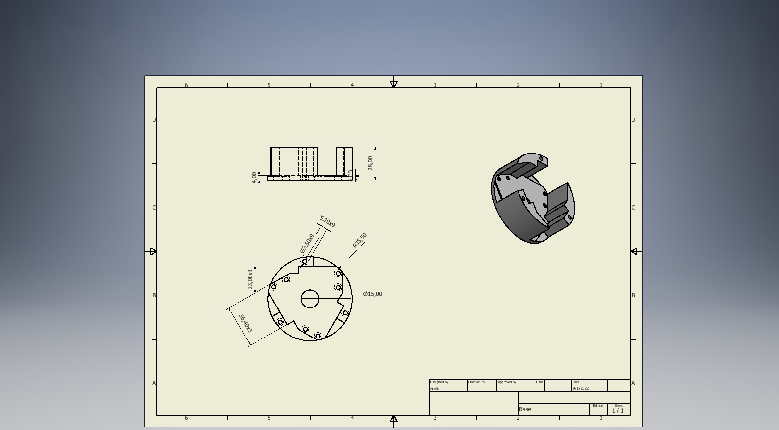

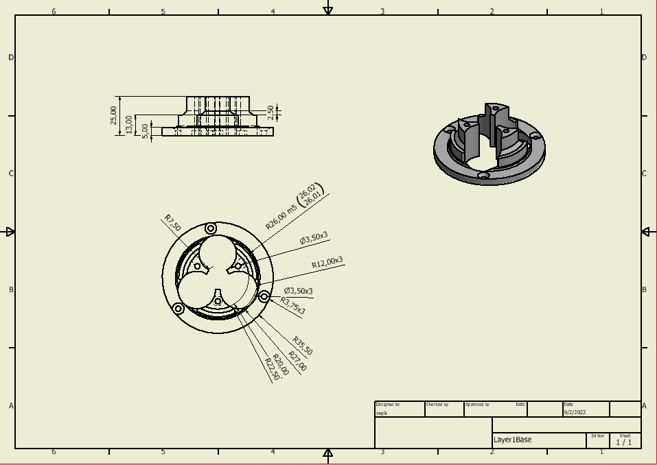

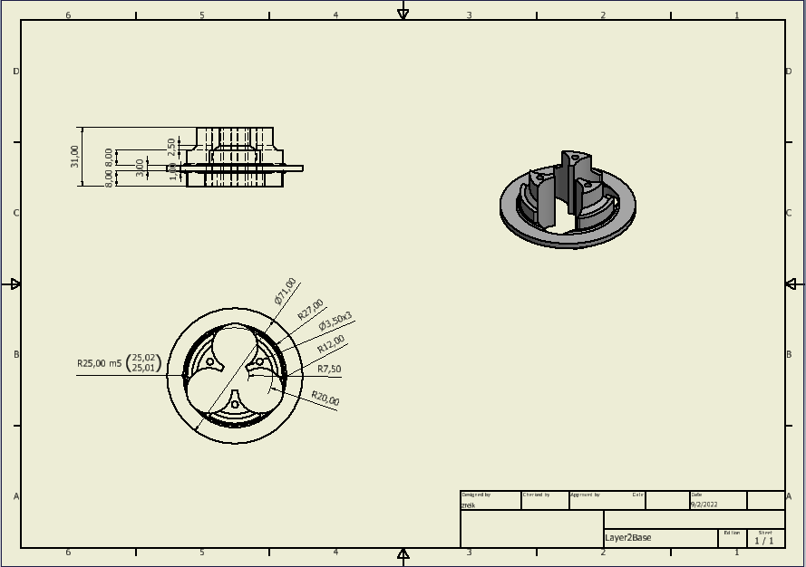

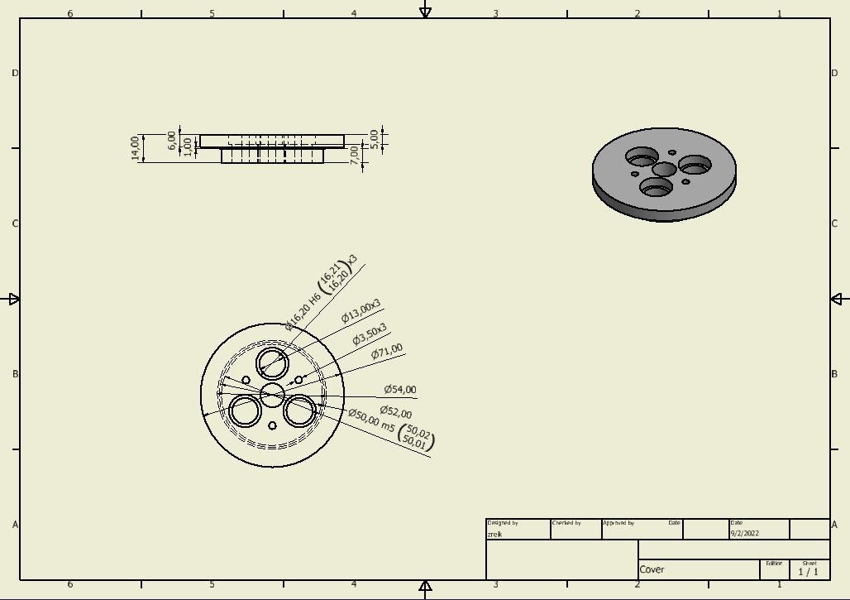

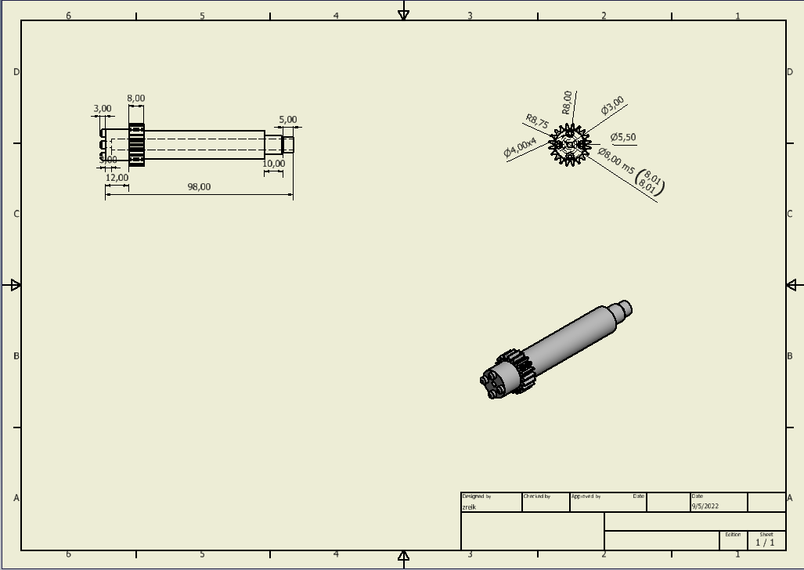

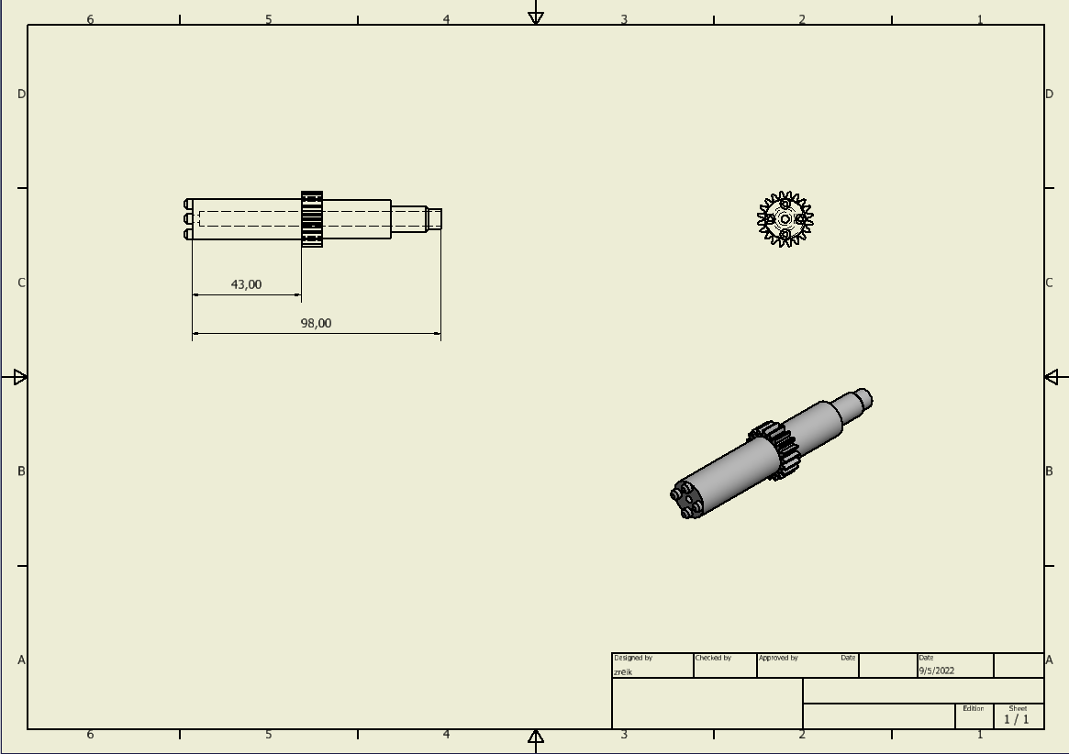

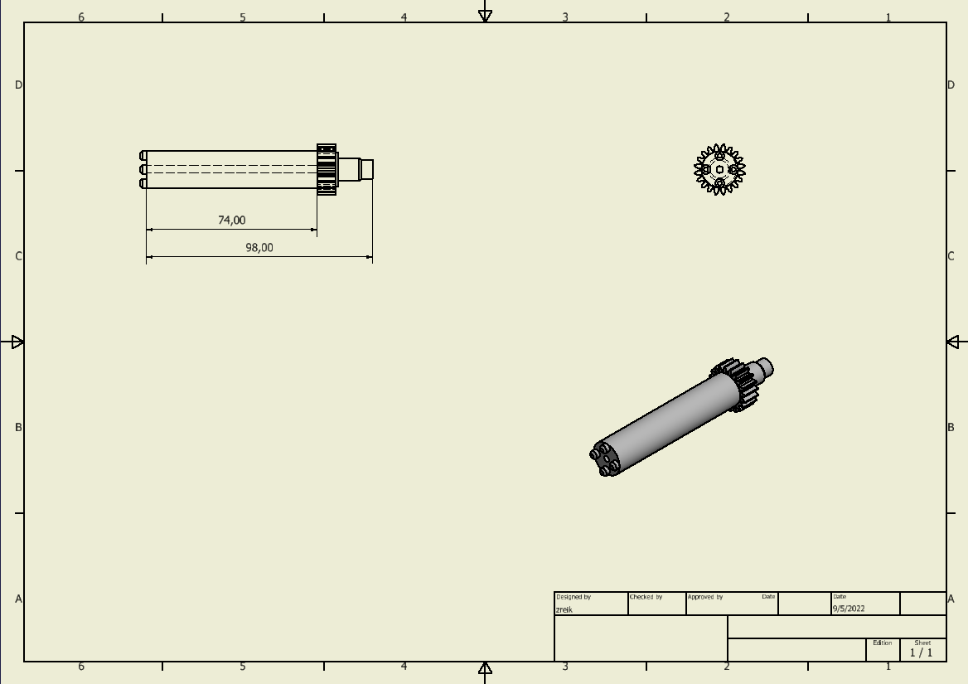

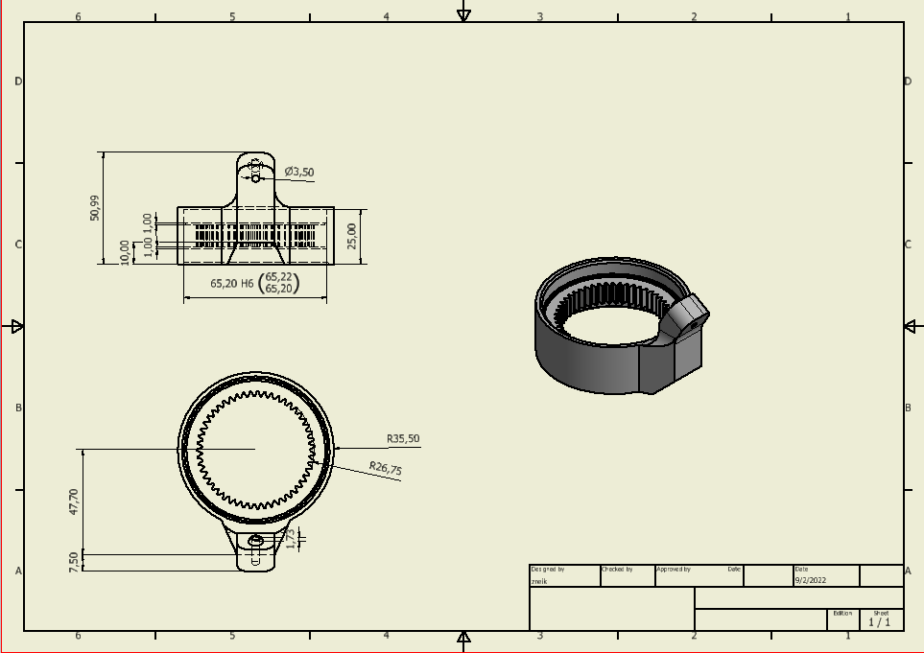

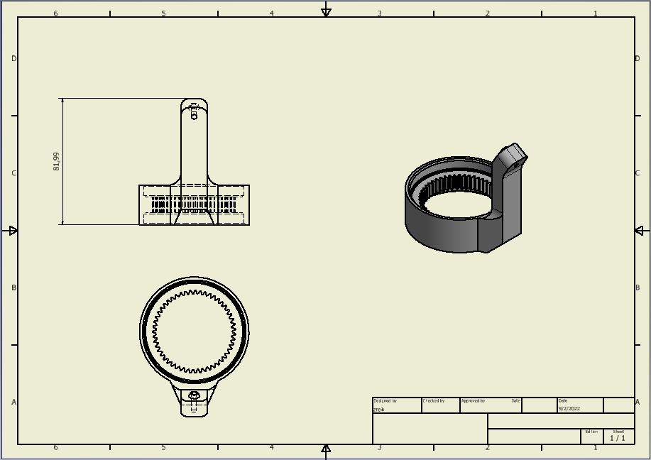

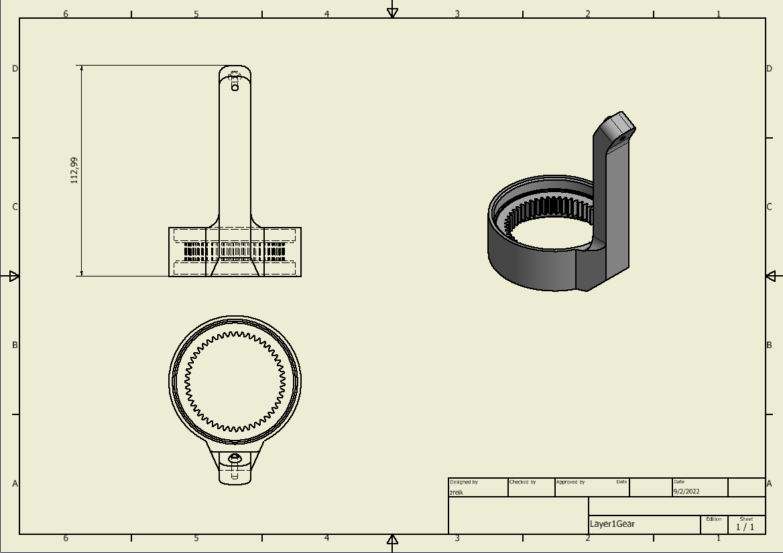

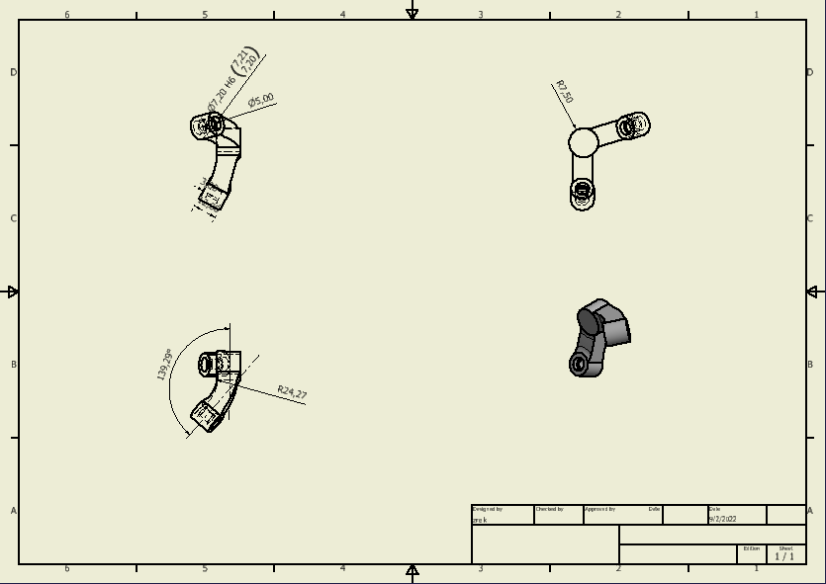

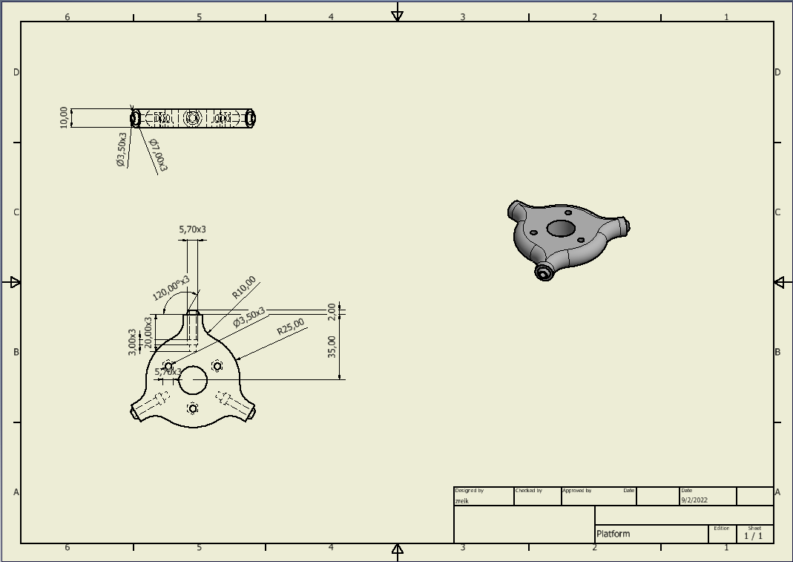

## **الملحق – ب –**

**دارة Tri-Buffer 74LS241**

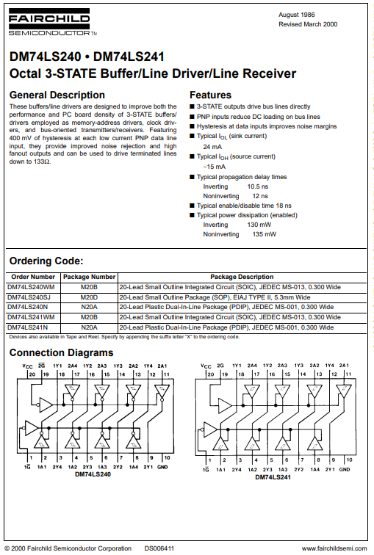

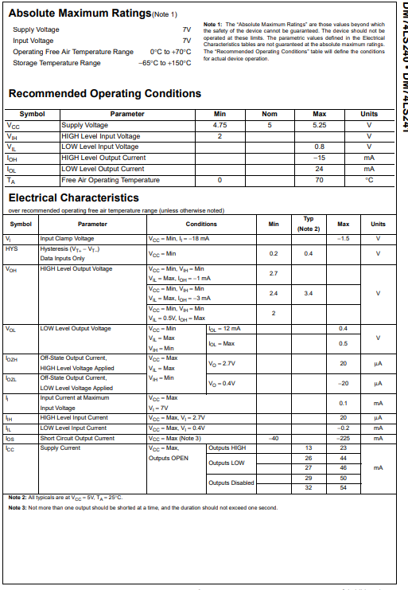

## **الملحق – ج –**

**بطاقة Arduino Nano**

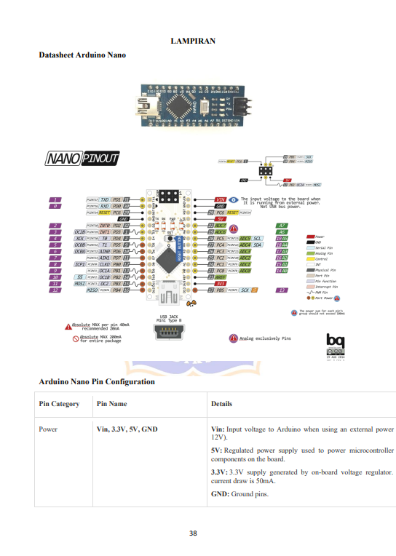

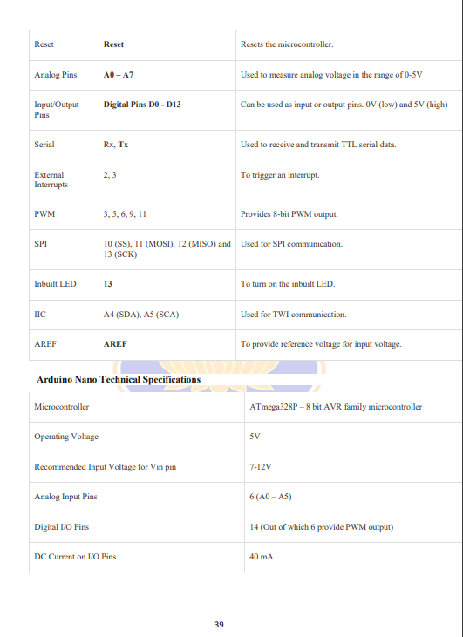

## **الملحق – د –**

**محرّك Maxon EC45 Flat**

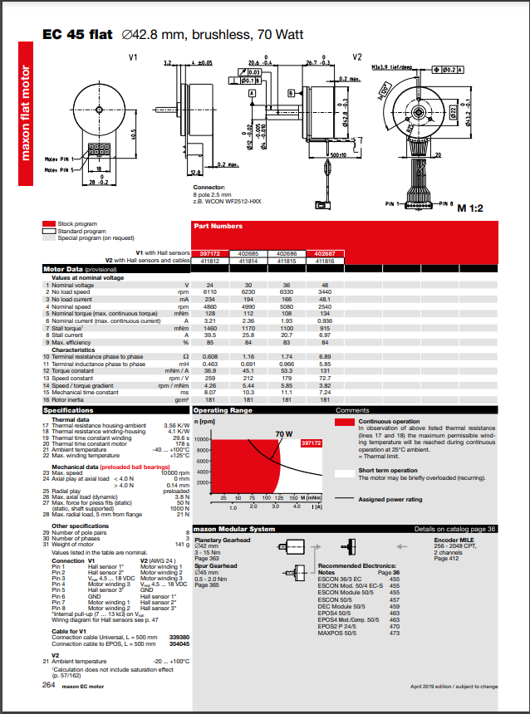

## **الملحق – هـ –**

**محرّك Dynamixel XL320**

